

# Manoj.I.V

## Date: 17th August, 2022

Internship by Flip robo Technologies

E-retail factors for customer activation and retention: A case study from Indian e-commerce customers

-A Case study

|  |  |  |
| --- | --- | --- |
| E-retail factors for customer activation and retention: A case study from Indian e-commerce customers- A case study | | E-retail factors for customer activation and retention: A case study from Indian e-commerce customers  Customer satisfaction has emerged as one of the most important factors that guarantee the success of online store; it has been posited as a key stimulant of purchase, repurchase intentions and customer loyalty. A comprehensive review of the literature, theories and models have been carried out to propose the models for customer activation and customer retention. Five major factors that contributed to the success of an e-commerce store have been identified as: service quality, system quality, information quality, trust and net benefit. The research furthermore investigated the factors that influence the online customers repeat purchase intention. The combination of both utilitarian value and hedonistic values are needed to affect the repeat purchase intention (loyalty) positively. The data is collected from the Indian online shoppers. Results indicate the e-retail success factors, which are very much critical for customer satisfaction.  Be careful: There are two sheets (one is detailed) and second is encoded in the excel file. You may use any of them by extracting in separate excel sheet. The number of column(s) is more than 47. Read the column header carefully.  Note: Data Scientists have to apply their analytical skills to give findings and conclusions in detailed data analysis written in jupyter notebook. Only data analysis is required.  Need not to create machine learning models /but still if anybody comes with it that is welcome. |
|  |  | |

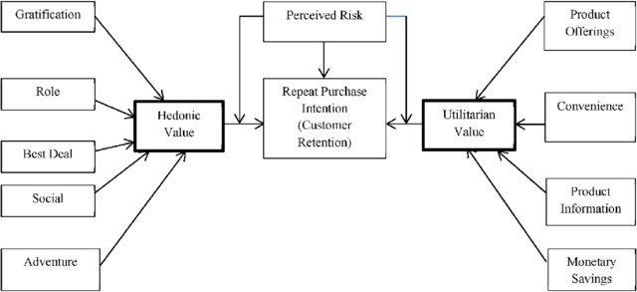

Contents

Columns in the dataset

Null Values in the Dataset

Unique Elements in the Dataset

Univariate Analysis

Bivariate Analysis

Conclusion

This is a customer retention dataset having 269 rows × 71 columns.

COLUMNS IN THE DATASET

'1Gender of respondent',

'2 How old are you? ',

'3 Which city do you shop online from?',

'4 What is the Pin Code of where you shop online from?',

'5 Since How Long You are Shopping Online ?',

'6 How many times you have made an online purchase in the past 1 year?',

'7 How do you access the internet while shopping on-line?',

'8 Which device do you use to access the online shopping?',

'9 What is the screen size of your mobile device?\t\t\t\t\t\t ', '10 What is the operating system (OS) of your device?\t\t\t\t ', '11 What browser do you run on your device to access the website?\t\t\t ', '12 Which channel did you follow to arrive at your favorite online store for the first time? ',

'13 After first visit, how do you reach the online retail store?\t\t\t\t ', '14 How much time do you explore the e- retail store before making a purchase decision? ',

'15 What is your preferred payment Option?\t\t\t\t\t ', '16 How frequently do you abandon (selecting an items and leaving without making payment) your shopping cart?\t\t\t\t\t\t\t ',

'17 Why did you abandon the “Bag”, “Shopping Cart”?\t\t\t\t\t ', '18 The content on the website must be easy to read and understand',

'19 Information on similar product to the one highlighted is important for product comparison',

'20 Complete information on listed seller and product being offered is important for purchase decision.',

'21 All relevant information on listed products must be stated clearly',

'22 Ease of navigation in website',

'23 Loading and processing speed',

'24 User friendly Interface of the website',

'25 Convenient Payment methods',

'26 Trust that the online retail store will fulfill its part of the transaction at the stipulated time',

'27 Empathy (readiness to assist with queries) towards the customers',

'28 Being able to guarantee the privacy of the customer',

'29 Responsiveness, availability of several communication channels (email, online rep, twitter, phone etc.)',

'30 Online shopping gives monetary benefit and discounts',

'31 Enjoyment is derived from shopping online',

'32 Shopping online is convenient and flexible',

'33 Return and replacement policy of the e-tailer is important for purchase decision',

'34 Gaining access to loyalty programs is a benefit of shopping online',

'35 Displaying quality Information on the website improves satisfaction of customers', '36 User derive satisfaction while shopping on a good quality website or application', '37 Net Benefit derived from shopping online can lead to users satisfaction',

'38 User satisfaction cannot exist without trust', '39 Offering a wide variety of listed product in several category',

'40 Provision of complete and relevant product information',

'41 Monetary savings',

'42 The Convenience of patronizing the online retailer',

'43 Shopping on the website gives you the sense of adventure',

'44 Shopping on your preferred e-tailer enhances your social status',

'45 You feel gratification shopping on your favorite e-tailer',

'46 Shopping on the website helps you fulfill certain roles',

'47 Getting value for money spent',

'From the following, tick any (or all) of the online retailers you have shopped from; ',

'Easy to use website or application',

'Visual appealing web-page layout',

'Wild variety of product on offer',

'Complete, relevant description information of products',

'Fast loading website speed of website and application',

'Reliability of the website or application',

'Quickness to complete purchase',

'Availability of several payment options',

'Speedy order delivery ',

'Privacy of customers’ information',

'Security of customer financial information',

'Perceived Trustworthiness',

'Presence of online assistance through multi-channel',

'Longer time to get logged in (promotion, sales period)',

'Longer time in displaying graphics and photos (promotion, sales period)',

'Late declaration of price (promotion, sales period)',

'Longer page loading time (promotion, sales period)',

'Limited mode of payment on most products (promotion, sales period)',

'Longer delivery period',

'Change in website/Application design',

'Frequent disruption when moving from one page to another',

'Website is as efficient as before',

'Which of the Indian online retailer would you recommend to a friend?’

NULL VALUES IN THE DATASET

The column 1Gender of respondent 0

****************************************************************************************************

The column 2 How old are you? 0

****************************************************************************************************

The column 3 Which city do you shop online from? 0

****************************************************************************************************

The column 4 What is the Pin Code of where you shop online from? 0

****************************************************************************************************

The column 5 Since How Long You are Shopping Online ? 0

****************************************************************************************************

The column 6 How many times you have made an online purchase in the past 1 year? 0

****************************************************************************************************

The column 7 How do you access the internet while shopping on-line? 0

****************************************************************************************************

The column 8 Which device do you use to access the online shopping? 0

****************************************************************************************************

The column 9 What is the screen size of your mobile device? 0

****************************************************************************************************

The column 10 What is the operating system (OS) of your device?0

****************************************************************************************************

The column 11 What browser do you run on your device to access the website?0

****************************************************************************************************

The column 12 Which channel did you follow to arrive at your favorite online store for the first time? 0

****************************************************************************************************

The column 13 After first visit, how do you reach the online retail store? 0

****************************************************************************************************

The column 14 How much time do you explore the e- retail store before making a purchase decision? 0

****************************************************************************************************

The column 15 What is your preferred payment Option? 0 ****************************************************************************************************

The column 16 How frequently do you abandon (selecting an items and leaving without making payment) your shopping cart? 0

****************************************************************************************************

The column 17 Why did you abandon the “Bag”, “Shopping Cart”? 0

****************************************************************************************************

The column 18 The content on the website must be easy to read and understand 0

****************************************************************************************************

The column 19 Information on similar product to the one highlighted is important for product comparison 0

****************************************************************************************************

The column 20 Complete information on listed seller and product being offered is important for purchase decision. 0

****************************************************************************************************

The column 21 All relevant information on listed products must be stated clearly 0

****************************************************************************************************

The column 22 Ease of navigation in website 0

****************************************************************************************************

The column 23 Loading and processing speed 0

****************************************************************************************************

The column 24 User friendly Interface of the website 0

****************************************************************************************************

The column 25 Convenient Payment methods 0

****************************************************************************************************

The column 26 Trust that the online retail store will fulfill its part of the transaction at the stipulated time 0

****************************************************************************************************

The column 27 Empathy (readiness to assist with queries) towards the customers 0

****************************************************************************************************

The column 28 Being able to guarantee the privacy of the customer 0

****************************************************************************************************

The column 29 Responsiveness, availability of several communication channels (email, online rep, twitter, phone etc.) 0

****************************************************************************************************

The column 30 Online shopping gives monetary benefit and discounts 0

****************************************************************************************************

The column 31 Enjoyment is derived from shopping online 0

****************************************************************************************************

The column 32 Shopping online is convenient and flexible 0

****************************************************************************************************

The column 33 Return and replacement policy of the e-tailer is important for purchase decision 0

****************************************************************************************************

The column 34 Gaining access to loyalty programs is a benefit of shopping online 0

****************************************************************************************************

The column 35 Displaying quality Information on the website improves satisfaction of customers 0

****************************************************************************************************

The column 36 User derive satisfaction while shopping on a good quality website or application 0

****************************************************************************************************

The column 37 Net Benefit derived from shopping online can lead to users satisfaction 0

****************************************************************************************************

The column 38 User satisfaction cannot exist without trust 0

****************************************************************************************************

The column 39 Offering a wide variety of listed product in several category 0

****************************************************************************************************

The column 40 Provision of complete and relevant product information 0

****************************************************************************************************

The column 41 Monetary savings 0

****************************************************************************************************

The column 42 The Convenience of patronizing the online retailer 0

****************************************************************************************************

The column 43 Shopping on the website gives you the sense of adventure 0

****************************************************************************************************

The column 44 Shopping on your preferred e-tailer enhances your social status 0

****************************************************************************************************

The column 45 You feel gratification shopping on your favorite e-tailer 0

****************************************************************************************************

The column 46 Shopping on the website helps you fulfill certain roles 0

****************************************************************************************************

The column 47 Getting value for money spent 0

****************************************************************************************************

The column From the following, tick any (or all) of the online retailers you have shopped from; 0

****************************************************************************************************

The column Easy to use website or application 0

****************************************************************************************************

The column Visual appealing web-page layout 0

****************************************************************************************************

The column Wild variety of product on offer 0

****************************************************************************************************

The column Complete, relevant description information of products 0

****************************************************************************************************

The column Fast loading website speed of website and application 0

****************************************************************************************************

The column Reliability of the website or application 0

****************************************************************************************************

The column Quickness to complete purchase 0

****************************************************************************************************

The column Availability of several payment options 0

****************************************************************************************************

The column Speedy order delivery 0

****************************************************************************************************

The column Privacy of customers’ information 0

****************************************************************************************************

The column Security of customer financial information 0

****************************************************************************************************

The column Perceived Trustworthiness 0

****************************************************************************************************

The column Presence of online assistance through multi-channel 0

****************************************************************************************************

The column Longer time to get logged in (promotion, sales period) 0

****************************************************************************************************

The column Longer time in displaying graphics and photos (promotion, sales period) 0

****************************************************************************************************

The column Late declaration of price (promotion, sales period) 0

****************************************************************************************************

The column Longer page loading time (promotion, sales period) 0

****************************************************************************************************

The column Limited mode of payment on most products (promotion, sales period) 0

****************************************************************************************************

The column Longer delivery period 0

****************************************************************************************************

The column Change in website/Application design 0

****************************************************************************************************

The column Frequent disruption when moving from one page to another 0

****************************************************************************************************

The column Website is as efficient as before 0

****************************************************************************************************

The column which of the Indian online retailer would you recommend to a friend? 0

****************************************************************************************************

UNIQUE ELEMENTS IN THE DATASET

This column 1Gender of respondent has ['Male' 'Female'] unique elements

****************************************************************************************************

This column 2 How old are you? has ['31-40 years' '21-30 years' '41-50 years' 'Less than 20 years'

'51 years and above'] unique elements

****************************************************************************************************

This column 3 which city do you shop online from? has ['Delhi' 'Greater Noida' 'Karnal ' 'Bangalore ' 'Noida' 'Solan' 'Moradabad' 'Gurgaon ' 'Merrut' 'Ghaziabad' 'Bulandshahr'] unique elements

****************************************************************************************************

This column 4 What is the Pin Code of where you shop online from? has [110009 110030 201308 132001 530068 110011 110018 173229 110039 244001

122018 201310 560037 203207 250001 201005 110044 201306 560010 201305

110042 132036 560018 110008 560002 201303 201312 203202 560001 201304

560003 110014 560013 173212 122009 201009 201008 201001 203001] unique elements

****************************************************************************************************

This column 5 Since How Long You are Shopping Online ? has ['Above 4 years' '3-4 years' '2-3 years' 'Less than 1 year' '1-2 years'] unique elements

****************************************************************************************************

This column 6 How many times you have made an online purchase in the past 1 year? has ['31-40 times' '41 times and above' 'Less than 10 times' '11-20 times'

'21-30 times' '42 times and above'] unique elements

****************************************************************************************************

This column 7 How do you access the internet while shopping on-line? has ['Dial-up' 'Wi-Fi' 'Mobile Internet' 'Mobile internet'] unique elements

****************************************************************************************************

This column 8 Which device do you use to access the online shopping? has ['Desktop' 'Smartphone' 'Tablet' 'Laptop'] unique elements

****************************************************************************************************

This column 9 What is the screen size of your mobile device? has ['Others' '4.7 inches' '5.5 inches' '5 inches'] unique elements

****************************************************************************************************

This column 10 What is the operating system (OS) of your device?has ['Window/windows Mobile' 'IOS/Mac' 'Android'] unique elements

****************************************************************************************************

This column 11 What browser do you run on your device to access the website? has ['Google chrome' 'Safari' 'Opera' 'Mozilla Firefox'] unique elements

****************************************************************************************************

This column 12 Which channel did you follow to arrive at your favorite online store for the first time? has ['Search Engine' 'Content Marketing' 'Display Adverts'] unique elements

****************************************************************************************************

This column 13 After first visit, how do you reach the online retail store? has ['Search Engine' 'Via application' 'Direct URL' 'E-mail' 'Social Media'] unique elements

****************************************************************************************************

This column 14 How much time do you explore the e- retail store before making a purchase decision? has ['6-10 mins' 'more than 15 mins' '11-15 mins' '1-5 mins' 'Less than 1 min'] unique elements

****************************************************************************************************

This column 15 What is your preferred payment Option? has ['E-wallets (Paytm, Freecharge etc.)' 'Credit/Debit cards'

'Cash on delivery (CoD)'] unique elements

****************************************************************************************************

This column 16 How frequently do you abandon (selecting an items and leaving without making payment) your shopping cart? has ['Sometimes' 'Very frequently' 'Never' 'Frequently'] unique elements

****************************************************************************************************

This column 17 Why did you abandon the “Bag”, “Shopping Cart”? has ['Lack of trust' 'Promo code not applicable' 'Better alternative offer'

'Change in price' 'No preferred mode of payment'] unique elements

****************************************************************************************************

This column 18 The content on the website must be easy to read and understand has ['Agree (4)' 'Strongly agree (5)' 'Strongly disagree (1)'

'Indifferent (3)'] unique elements

****************************************************************************************************

This column 19 Information on similar product to the one highlighted is important for product comparison has ['Indifferent (3)' 'Strongly agree (5)' 'Agree (4)' 'Dis-agree (2)'] unique elements

****************************************************************************************************

This column 20 Complete information on listed seller and product being offered is important for purchase decision. has ['Indifferent (3)' 'Strongly agree (5)' 'Agree (4)' 'Dis-agree (2)'

'Strongly disagree (1)'] unique elements

****************************************************************************************************

This column 21 All relevant information on listed products must be stated clearly has ['Agree (4)' 'Strongly agree (5)' 'Strongly disagree (1)' 'Dis-agree (2)'] unique elements

****************************************************************************************************

This column 22 Ease of navigation in website has ['Agree (4)' 'Strongly agree (5)' 'Strongly disagree (1)' 'Dis-agree (2)'] unique elements

****************************************************************************************************

This column 23 Loading and processing speed has ['Strongly disagree (1)' 'Strongly agree (5)' 'Agree (4)' 'Dis-agree (2)'

'Indifferent (3)'] unique elements

****************************************************************************************************

This column 24 User friendly Interface of the website has ['Dis-agree (2)' 'Strongly agree (5)' 'Agree (4)' 'Strongly disagree (1)'

'Indifferent (3)'] unique elements

****************************************************************************************************

This column 25 Convenient Payment methods has ['Dis-agree (2)' 'Strongly agree (5)' 'Agree (4)'] unique elements

****************************************************************************************************

This column 26 Trust that the online retail store will fulfill its part of the transaction at the stipulated time has ['Disagree (2)' 'Strongly agree (5)' 'Agree (4)' 'indifferent (3)'] unique elements

****************************************************************************************************

This column 27 Empathy (readiness to assist with queries) towards the customers has ['Strongly agree (5)' 'Agree (4)' 'Strongly disagree (1)'

'indifferent (3)'] unique elements

****************************************************************************************************

This column 28 Being able to guarantee the privacy of the customer has ['Agree (4)' 'Strongly agree (5)' 'indifferent (3)'] unique elements

****************************************************************************************************

This column 29 Responsiveness, availability of several communication channels (email, online rep, twitter, phone etc.) has ['Agree (4)' 'Strongly agree (5)' 'indifferent (3)'

'Strongly disagree (1)'] unique elements

****************************************************************************************************

This column 30 Online shopping gives monetary benefit and discounts has ['indifferent (3)' 'Strongly agree (5)' 'Agree (4)'

'Strongly disagree (1)' 'Dis-agree (2)'] unique elements

****************************************************************************************************

This column 31 Enjoyment is derived from shopping online has ['Strongly disagree (1)' 'Strongly agree (5)' 'indifferent (3)'

'Agree (4)' 'Dis-agree (2)'] unique elements

****************************************************************************************************

This column 32 Shopping online is convenient and flexible has ['Dis-agree (2)' 'Strongly agree (5)' 'indifferent (3)' 'Agree (4)'] unique elements

****************************************************************************************************

This column 33 Return and replacement policy of the e-tailer is important for purchase decision has ['Dis-agree (2)' 'Strongly agree (5)' 'Agree (4)'] unique elements

****************************************************************************************************

This column 34 Gaining access to loyalty programs is a benefit of shopping online has ['Agree (4)' 'Strongly agree (5)' 'indifferent (3)' 'Dis-agree (2)'

'Strongly disagree (1)'] unique elements

****************************************************************************************************

This column 35 Displaying quality Information on the website improves satisfaction of customers has ['indifferent (3)' 'Strongly agree (5)' 'Agree (4)'] unique elements

****************************************************************************************************

This column 36 User derive satisfaction while shopping on a good quality website or application has ['Strongly agree (5)' 'Agree (4)' 'Dis-agree (2)'] unique elements

****************************************************************************************************

This column 37 Net Benefit derived from shopping online can lead to users satisfaction has ['Agree (4)' 'Strongly agree (5)' 'indifferent (3)' 'Dis-agree (2)'] unique elements

****************************************************************************************************

This column 38 User satisfaction cannot exist without trust has ['Strongly agree (5)' 'Agree (4)' 'Strongly disagree (1)' 'Dis-agree (2)'

'indifferent (3)'] unique elements

****************************************************************************************************

This column 39 Offering a wide variety of listed product in several category has ['indifferent (3)' 'Strongly agree (5)' 'Agree (4)' 'Dis-agree (2)'] unique elements

****************************************************************************************************

This column 40 Provision of complete and relevant product information has ['indifferent (3)' 'Strongly agree (5)' 'Agree (4)' 'Disagree (2)'] unique elements

****************************************************************************************************

This column 41 Monetary savings has ['Disagree (2)' 'Strongly agree (5)' 'Agree (4)' 'indifferent (3)'] unique elements

****************************************************************************************************

This column 42 The Convenience of patronizing the online retailer has ['indifferent (3)' 'Agree (4)' 'Strongly agree (5)'] unique elements

****************************************************************************************************

This column 43 Shopping on the website gives you the sense of adventure has ['Agree (4)' 'indifferent (3)' 'Strongly agree (5)' 'Dis-agree (2)'

'Strongly disagree (1)'] unique elements

****************************************************************************************************

This column 44 Shopping on your preferred e-tailer enhances your social status has ['Agree (4)' 'indifferent (3)' 'Strongly agree (5)'

'Strongly disagree (1)' 'Dis-agree (2)'] unique elements

****************************************************************************************************

This column 45 You feel gratification shopping on your favorite e-tailer has ['Strongly agree (5)' 'indifferent (3)' 'Agree (4)'

'Strongly disagree (1)' 'Disagree (2)'] unique elements

****************************************************************************************************

This column 46 Shopping on the website helps you fulfill certain roles has ['Agree (4)' 'Strongly agree (5)' 'indifferent (3)'

'Strongly disagree (1)' 'Dis-agree (2)'] unique elements

****************************************************************************************************

This column 47 Getting value for money spent has ['Strongly agree (5)' 'Agree (4)' 'indifferent (3)'] unique elements

****************************************************************************************************

This column From the following, tick any (or all) of the online retailers you have shopped from; has ['Amazon.in, Paytm.com' 'Amazon.in, Flipkart.com, Myntra.com, Snapdeal.com'

'Amazon.in, Paytm.com, Myntra.com'

'Amazon.in, Flipkart.com, Paytm.com, Myntra.com, Snapdeal.com'

'Amazon.in, Flipkart.com, Paytm.com, Snapdeal.com'

'Amazon.in, Flipkart.com' 'Amazon.in, Flipkart.com, Snapdeal.com'

'Amazon.in' 'Amazon.in, Flipkart.com, Paytm.com'] unique elements

****************************************************************************************************

This column Easy to use website or application has ['Paytm.com' 'Amazon.in, Flipkart.com, Myntra.com, Snapdeal.com'

'Amazon.in, Paytm.com, Myntra.com'

'Amazon.in, Flipkart.com, Paytm.com, Myntra.com, Snapdeal.com'

'Amazon.in, Flipkart.com, Paytm.com, Snapdeal.com'

'Amazon.in, Flipkart.com' 'Amazon.in, Flipkart.com, Myntra.com'

'Amazon.in' 'Amazon.in, Paytm.com' 'Flipkart.com'] unique elements

****************************************************************************************************

This column Visual appealing web-page layout has ['Flipkart.com' 'Amazon.in, Myntra.com' 'Amazon.in, Paytm.com, Myntra.com'

'Amazon.in, Flipkart.com, Paytm.com, Myntra.com, Snapdeal.com'

'Myntra.com' 'Amazon.in, Flipkart.com'

'Amazon.in, Flipkart.com, Myntra.com, Snapdeal.com'

'Amazon.in, Flipkart.com, Paytm.com, Snapdeal.com'

'Flipkart.com, Myntra.com' 'Amazon.in'] unique elements

****************************************************************************************************

This column Wild variety of product on offer has ['Flipkart.com' 'Flipkart.com, Myntra.com' 'Amazon.in, Myntra.com'

'Amazon.in, Flipkart.com' 'Myntra.com'

'Amazon.in, Flipkart.com, Paytm.com' 'Amazon.in'

'Amazon.in, Flipkart.com, Myntra.com, Snapdeal.com' 'Paytm.com'] unique elements

****************************************************************************************************

This column Complete, relevant description information of products has ['Snapdeal.com' 'Amazon.in, Flipkart.com, Myntra.com'

'Amazon.in, Paytm.com, Myntra.com' 'Amazon.in, Flipkart.com'

'Amazon.in, Flipkart.com, Paytm.com, Myntra.com, Snapdeal.com'

'Amazon.in, Flipkart.com, Paytm.com' 'Flipkart.com, Snapdeal.com'

'Amazon.in, Flipkart.com, Myntra.com, Snapdeal.com' 'Amazon.in'

'Amazon.in, Flipkart.com, Snapdeal.com' 'Flipkart.com'] unique elements

****************************************************************************************************

This column Fast loading website speed of website and application has ['Snapdeal.com' 'Amazon.in, Flipkart.com, Myntra.com'

'Amazon.in, Paytm.com' 'Amazon.in, Flipkart.com, Snapdeal.com'

'Amazon.in'

'Amazon.in, Flipkart.com, Paytm.com, Myntra.com, Snapdeal.com'

'Amazon.in, Flipkart.com, Paytm.com'

'Amazon.in, Flipkart.com, Myntra.com, Snapdeal.com'

'Amazon.in, Flipkart.com' 'Flipkart.com'] unique elements

****************************************************************************************************

This column Reliability of the website or application has ['Paytm.com' 'Myntra.com' 'Amazon.in, Paytm.com, Myntra.com'

'Amazon.in, Flipkart.com, Paytm.com'

'Amazon.in, Flipkart.com, Paytm.com, Snapdeal.com'

'Amazon.in, Flipkart.com, Snapdeal.com' 'Amazon.in'

'Amazon.in, Flipkart.com, Myntra.com, Snapdeal.com'

'Amazon.in, Flipkart.com' 'Flipkart.com'] unique elements

****************************************************************************************************

This column Quickness to complete purchase has ['Paytm.com' 'Amazon.com, Flipkart.com, Myntra.com'

'Amazon.com, Paytm.com, Myntra.com' 'Amazon.com, Flipkart.com, Paytm.com'

'Amazon.com, Flipkart.com, Paytm.com, Myntra.com, Snapdeal' 'Amazon.com'

'Flipkart.com, Myntra.com, Snapdeal' 'Amazon.com, Flipkart.com'

'Flipkart.com'] unique elements

****************************************************************************************************

This column Availability of several payment options has ['Patym.com' 'Amazon.in, Flipkart.com, Myntra.com' 'Patym.com, Myntra.com'

'Amazon.in, Flipkart.com, Patym.com, Myntra.com, Snapdeal.com'

'Amazon.in, Flipkart.com, Snapdeal.com' 'Amazon.in, Flipkart.com'

'Flipkart.com, Myntra.com, Snapdeal.com' 'Amazon.in, Patym.com'

'Amazon.in, Flipkart.com, Myntra.com, Snapdeal.com' 'Amazon.in'

'Flipkart.com'] unique elements

****************************************************************************************************

This column Speedy order delivery has ['Amazon.in' 'Amazon.in, Flipkart.com'

'Amazon.in, Flipkart.com, Snapdeal.com'

'Flipkart.com, Myntra.com, Snapdeal.com'

'Amazon.in, Flipkart.com, Myntra.com' 'Flipkart.com'] unique elements

****************************************************************************************************

This column Privacy of customers’ information has ['Amazon.in' 'Myntra.com' 'Amazon.in, Flipkart.com, Myntra.com'

'Amazon.in, Paytm.com'

'Amazon.in, Flipkart.com, Paytm.com, Myntra.com, Snapdeal.com'

'Paytm.com' 'Amazon.in, Flipkart.com, Myntra.com, Snapdeal.com'

'Amazon.in, Flipkart.com' 'Amazon.in, Flipkart.com, Paytm.com'

'Amazon.in, Flipkart.com, Snapdeal.com' 'Flipkart.com'] unique elements

****************************************************************************************************

This column Security of customer financial information has ['Amazon.in' 'Myntra.com' 'Amazon.in, Paytm.com, Myntra.com'

'Amazon.in, Flipkart.com, Snapdeal.com' 'Paytm.com'

'Amazon.in, Flipkart.com, Paytm.com, Myntra.com, Snapdeal.com'

'Flipkart.com' 'Amazon.in, Flipkart.com, Myntra.com, Snapdeal.com'

'Amazon.in, Flipkart.com' 'Amazon.in, Flipkart.com, Paytm.com'

'Amazon.in, Snapdeal.com'] unique elements

****************************************************************************************************

This column Perceived Trustworthiness has ['Flipkart.com' 'Myntra.com' 'Amazon.in, Myntra.com'

'Amazon.in, Flipkart.com, Snapdeal.com'

'Amazon.in, Flipkart.com, Paytm.com, Myntra.com, Snapdeal.com'

'Amazon.in' 'Amazon.in, Flipkart.com, Myntra.com, Snapdeal.com'

'Amazon.in, Flipkart.com' 'Amazon.in, Flipkart.com, Paytm.com'] unique elements

****************************************************************************************************

This column Presence of online assistance through multi-channel has ['Paytm.com' 'Amazon.in, Flipkart.com, Myntra.com' 'Myntra.com'

'Amazon.in, Flipkart.com, Myntra.com, Snapdeal' 'Amazon.in, Myntra.com'

'Amazon.in, Flipkart.com, Paytm.com' 'Amazon.in'

'Amazon.in, Flipkart.com' 'Amazon.in, Snapdeal' 'Flipkart.com'] unique elements

****************************************************************************************************

This column Longer time to get logged in (promotion, sales period) has ['Amazon.in' 'Amazon.in, Flipkart.com' 'Myntra.com' 'Snapdeal.com'

'Flipkart.com, Paytm.com' 'Flipkart.com, Paytm.com, Snapdeal.com'

'Amazon.in, Flipkart.com, Snapdeal.com' 'Paytm.com'

'Amazon.in, Paytm.com' 'Flipkart.com'] unique elements

****************************************************************************************************

This column Longer time in displaying graphics and photos (promotion, sales period) has ['Amazon.in' 'Myntra.com' 'Myntra.com, Snapdeal.com' 'Paytm.com'

'Amazon.in, Paytm.com' 'Amazon.in, Flipkart.com'

'Amazon.in, Myntra.com, Snapdeal.com' 'Flipkart.com, Snapdeal.com'

'Snapdeal.com' 'Flipkart.com'] unique elements

****************************************************************************************************

This column Late declaration of price (promotion, sales period) has ['Flipkart.com' 'snapdeal.com' 'Myntra.com' 'Paytm.com'

'Amazon.in, Paytm.com' 'Amazon.in' 'Paytm.com, snapdeal.com'

'Amazon.in, Flipkart.com'] unique elements

****************************************************************************************************

This column Longer page loading time (promotion, sales period) has ['Flipkart.com' 'Snapdeal.com' 'Myntra.com' 'Paytm.com'

'Amazon.in, Paytm.com' 'Amazon.in, Flipkart.com'

'Amazon.in, Snapdeal.com' 'Flipkart.com, Snapdeal.com'

'Paytm.com, Snapdeal.com' 'Amazon.in' 'Amazon.in, Paytm.com, Myntra.com'] unique elements

****************************************************************************************************

This column Limited mode of payment on most products (promotion, sales period) has ['Amazon.in' 'Snapdeal.com' 'Paytm.com' 'Amazon.in, Paytm.com'

'Flipkart.com' 'Amazon.in, Flipkart.com' 'Paytm.com, Snapdeal.com'

'Myntra.com, Snapdeal.com'] unique elements

****************************************************************************************************

This column Longer delivery period has ['Paytm.com' 'Snapdeal.com' 'Flipkart.com' 'Amazon.in'

'Paytm.com, Snapdeal.com' 'Myntra.com'] unique elements

****************************************************************************************************

This column Change in website/Application design has ['Flipkart.com' 'Amazon.in' 'Paytm.com' 'Amazon.in, Flipkart.com'

'Myntra.com' 'Snapdeal.com' 'Flipkart.com, Myntra.com'] unique elements

****************************************************************************************************

This column Frequent disruption when moving from one page to another has ['Amazon.in' 'Myntra.com' 'Paytm.com' 'Amazon.in, Flipkart.com'

'Snapdeal.com' 'Flipkart.com' 'Myntra.com, Snapdeal.com'

'Flipkart.com, Snapdeal.com'] unique elements

****************************************************************************************************

This column Website is as efficient as before has ['Amazon.in' 'Amazon.in, Flipkart.com'

'Amazon.in, Flipkart.com, Paytm.com' 'Paytm.com' 'Snapdeal.com'

'Myntra.com, Snapdeal.com' 'Flipkart.com' 'Amazon.in, Paytm.com'] unique elements

****************************************************************************************************

This column Which of the Indian online retailer would you recommend to a friend? has ['Flipkart.com' 'Amazon.in, Myntra.com' 'Amazon.in, Paytm.com, Myntra.com'

'Amazon.in, Flipkart.com' 'Amazon.in, Paytm.com'

'Flipkart.com, Paytm.com, Myntra.com, snapdeal.com' 'Amazon.in'

'Amazon.in, Flipkart.com, Myntra.com'] unique elements

****************************************************************************************************

Dataset statistics

|  |  |
| --- | --- |
| Number of variables | 71 |
| Number of observations | 269 |
| Missing cells | 0 |
| Missing cells (%) | 0.0% |
| Duplicate rows | 60 |
| Duplicate rows (%) | 22.3% |
| Total size in memory | 149.3 KiB |
| Average record size in memory | 568.5 B |

Variable types

|  |  |
| --- | --- |
| Categorical | 70 |
| Numeric | 1 |

UNIVARIATE ANALYSIS

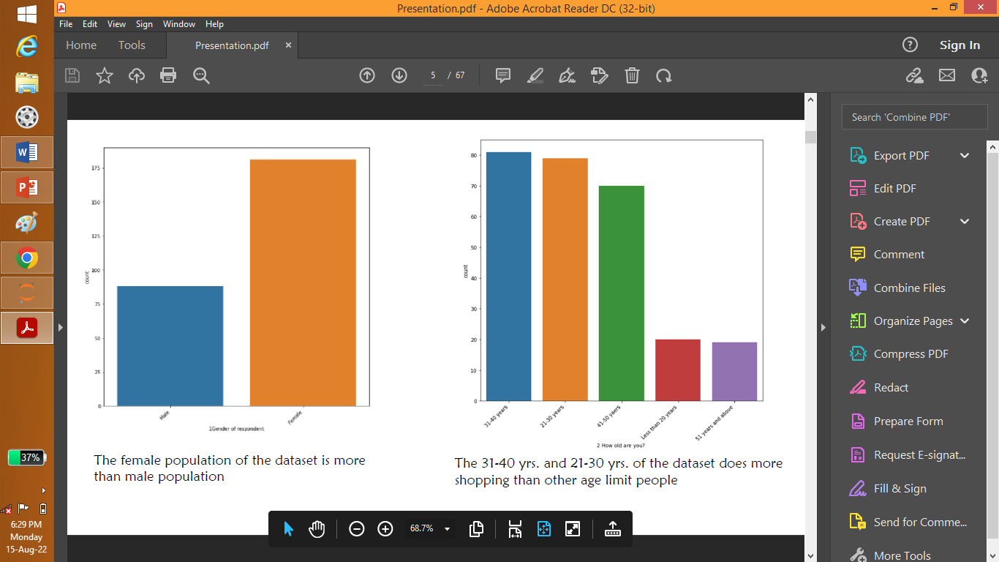

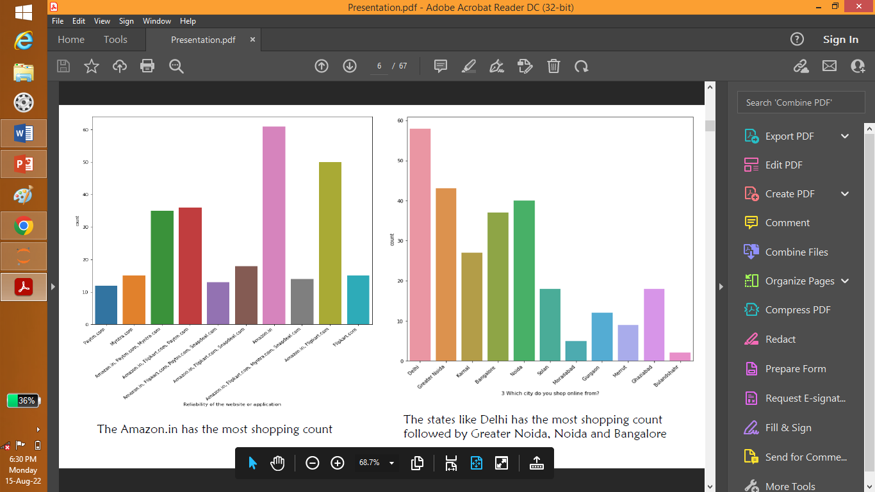

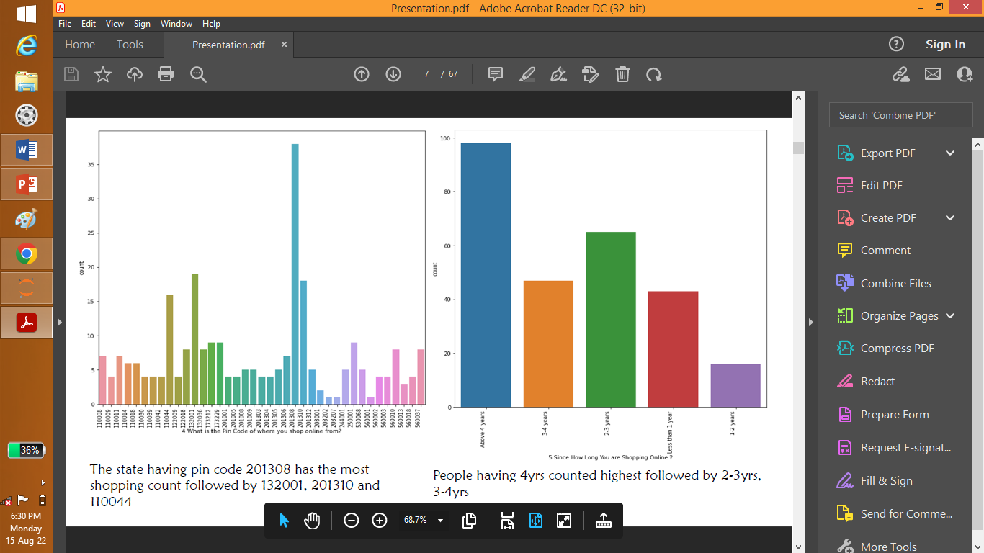

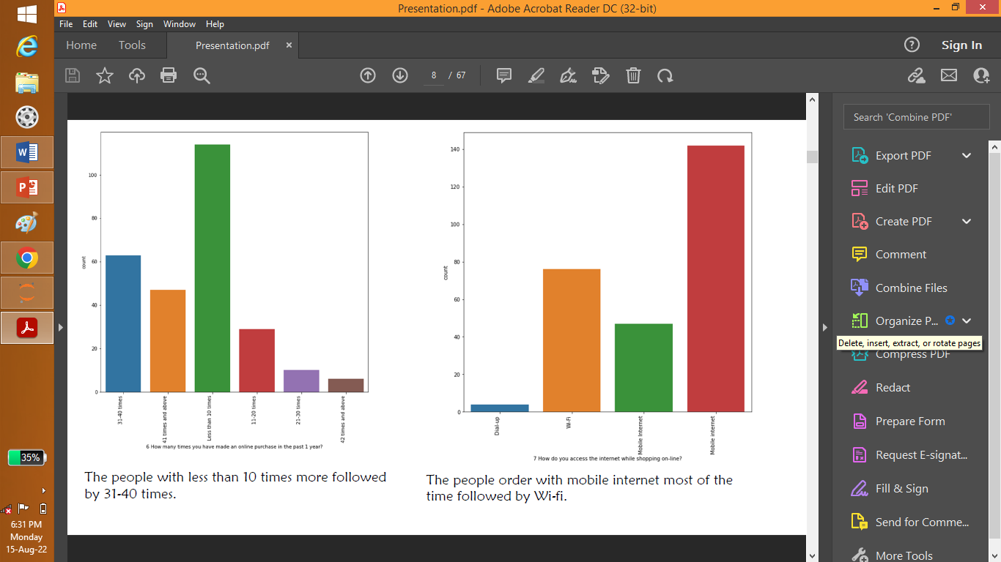

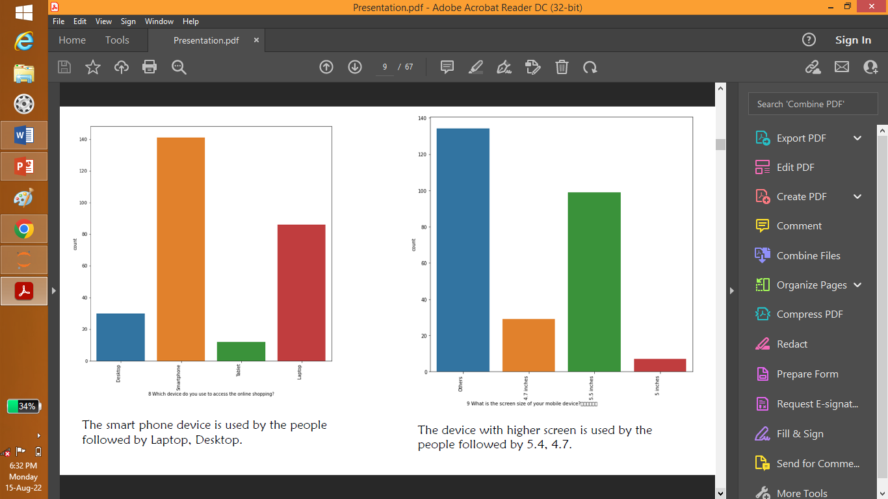

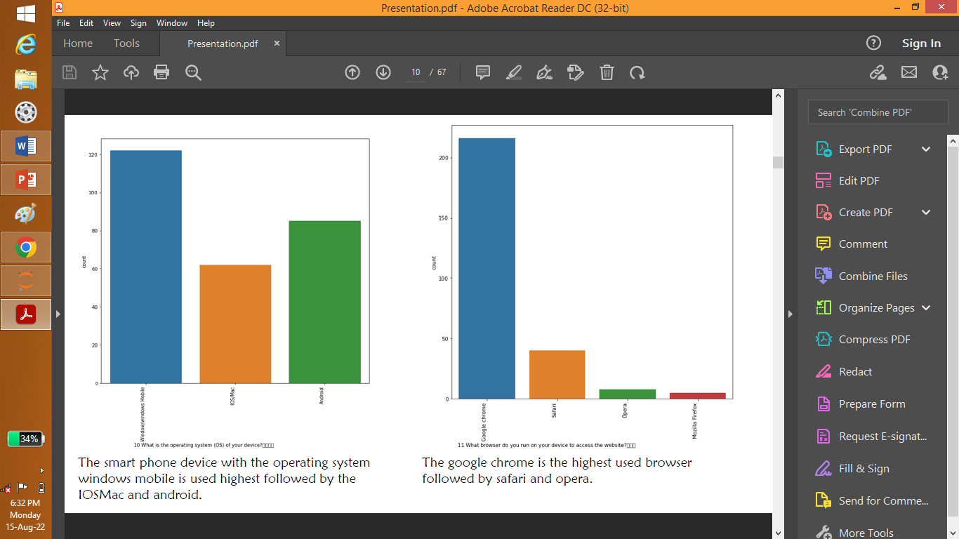

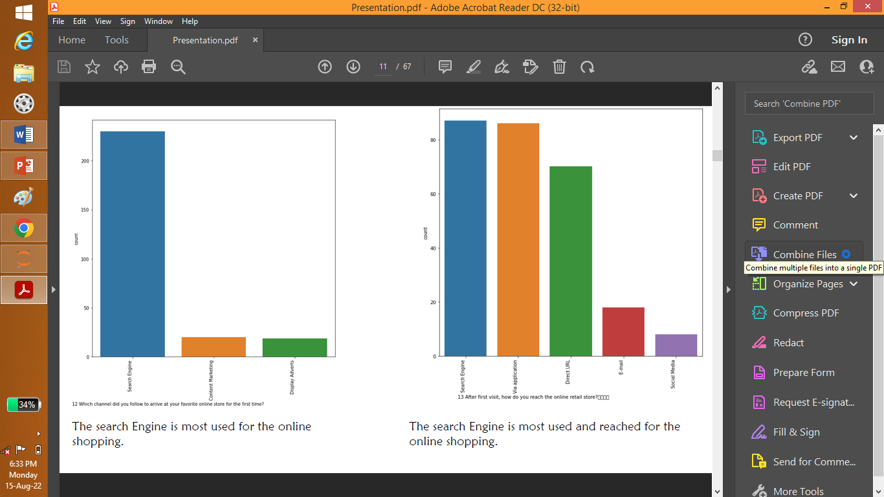

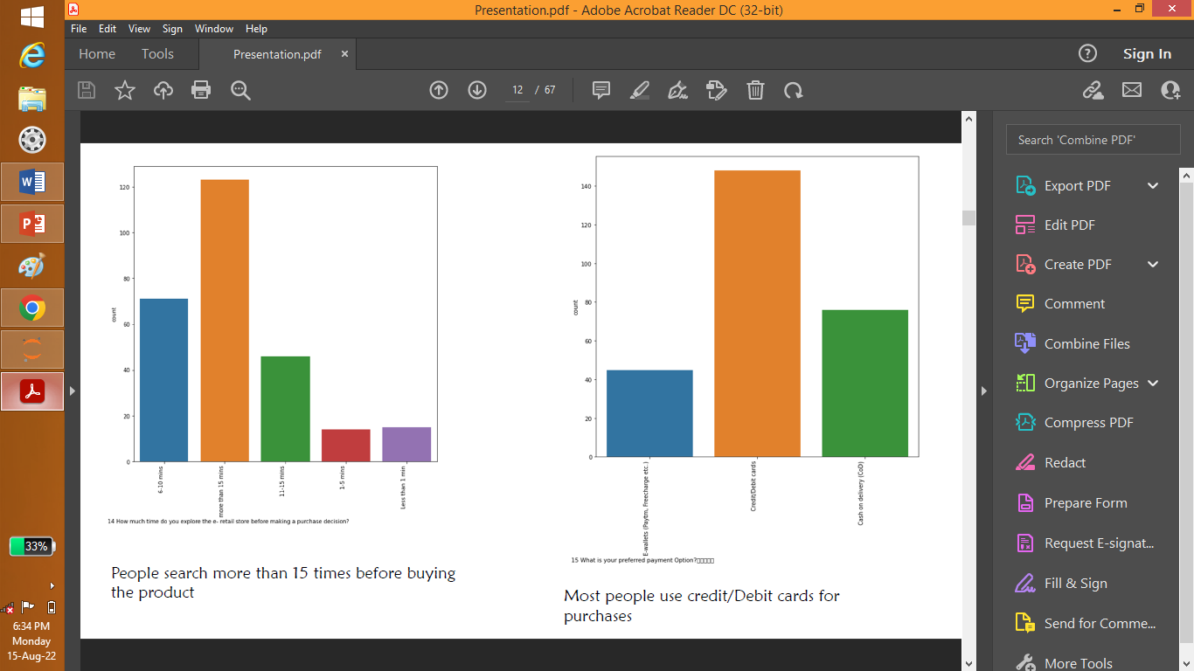

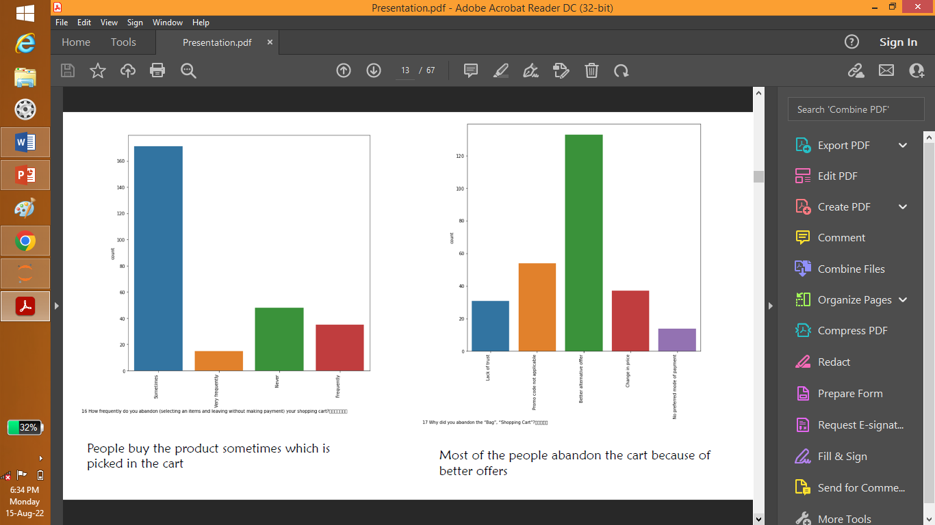

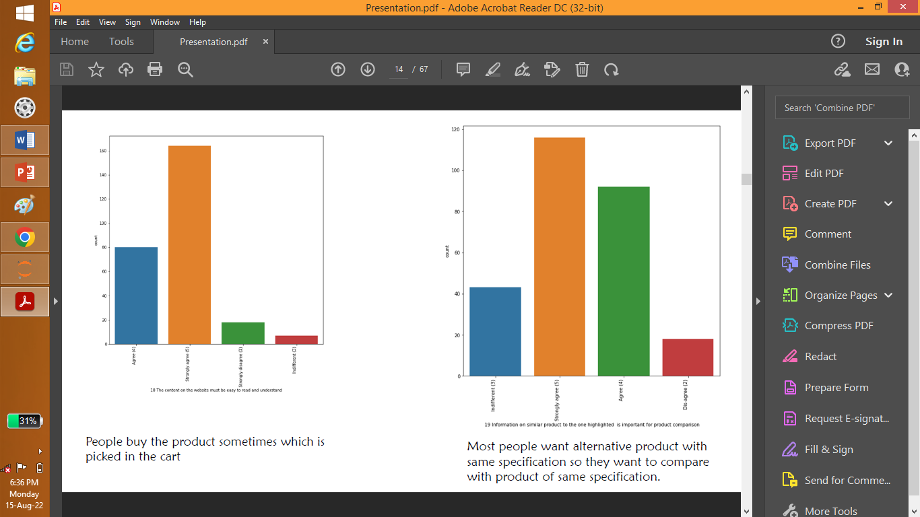

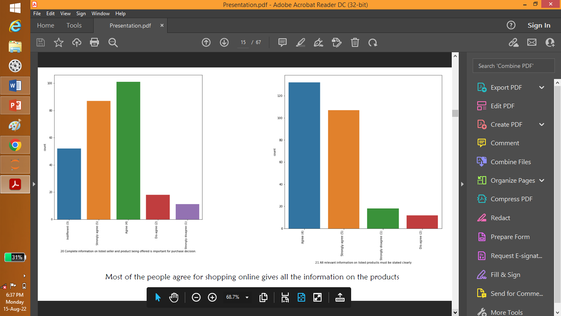

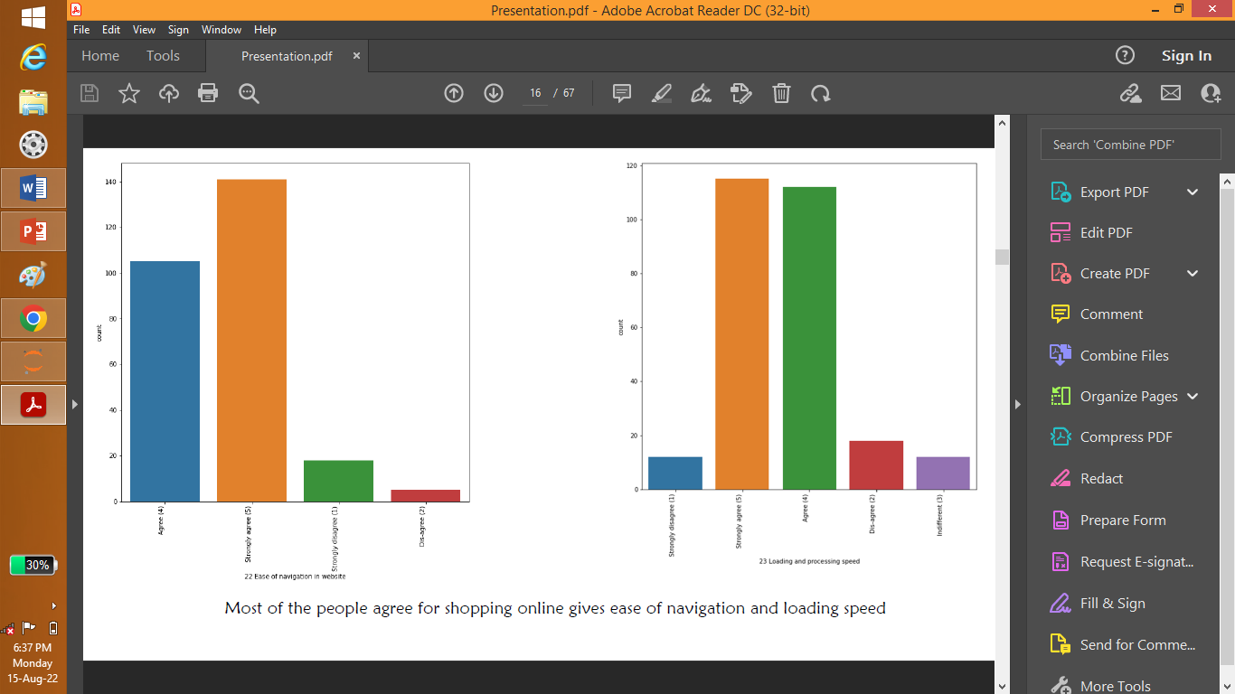

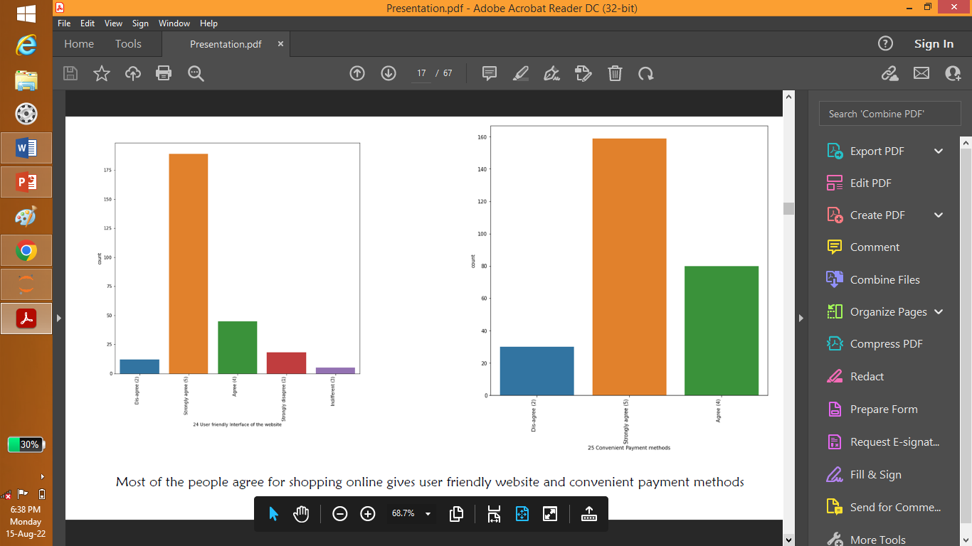

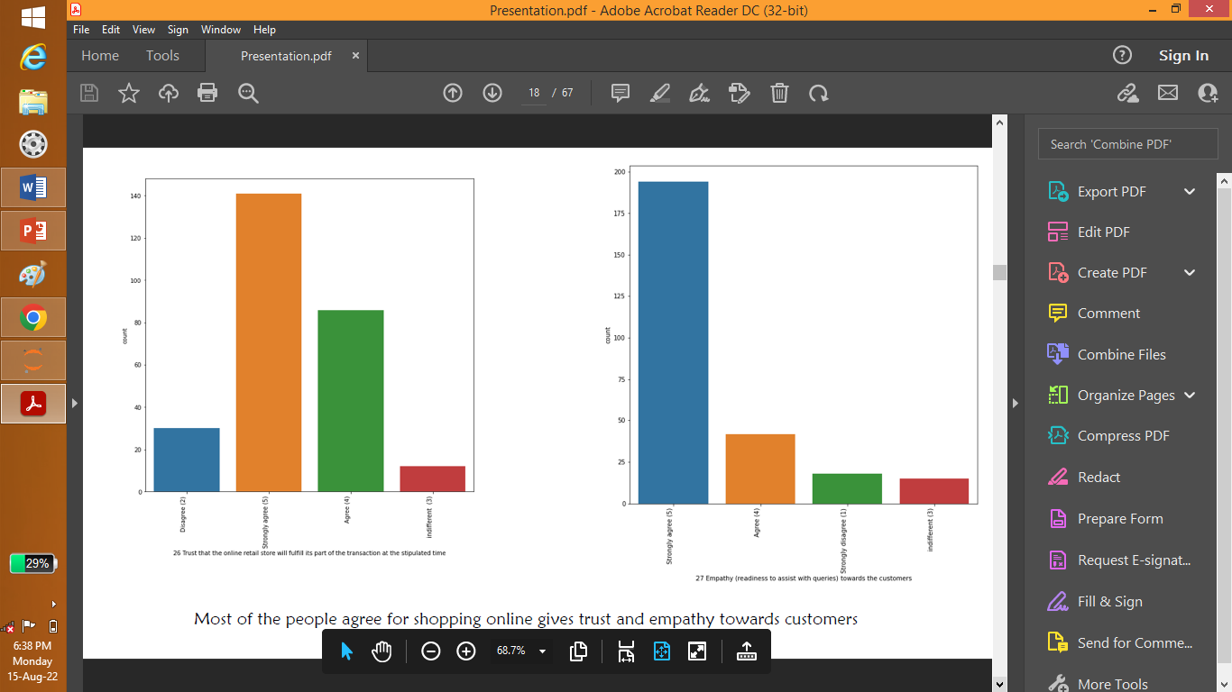

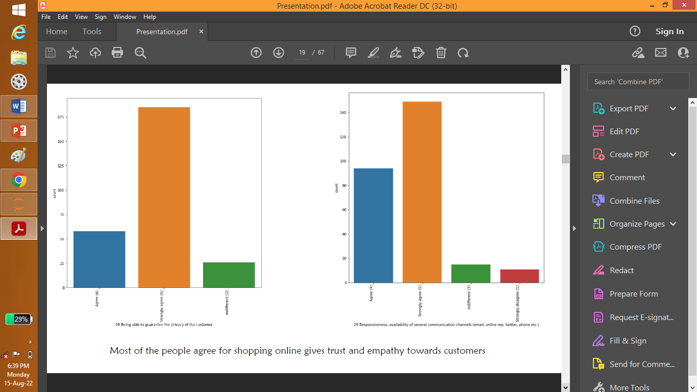

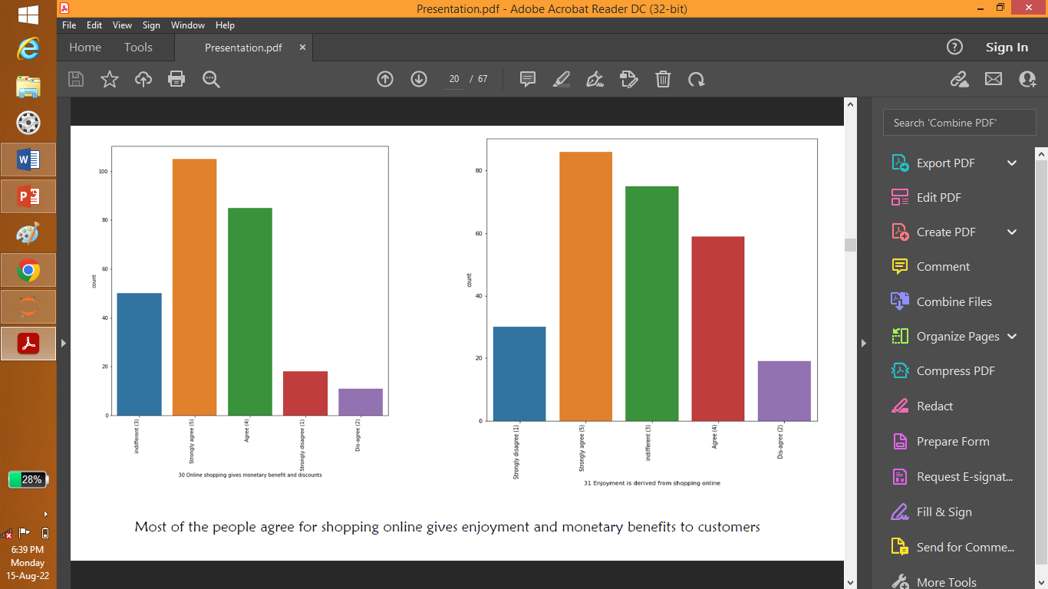

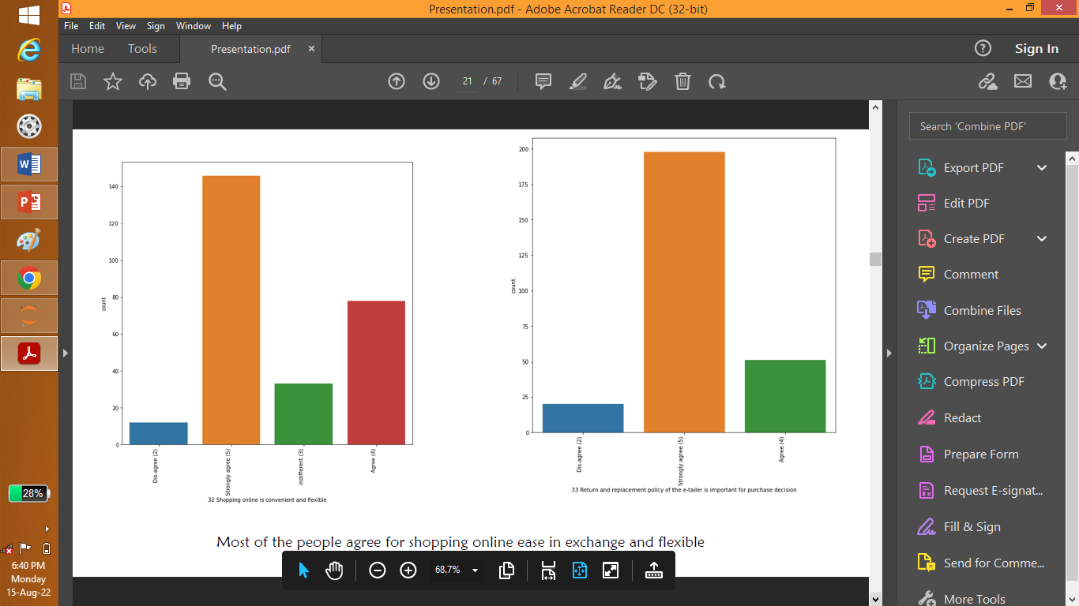

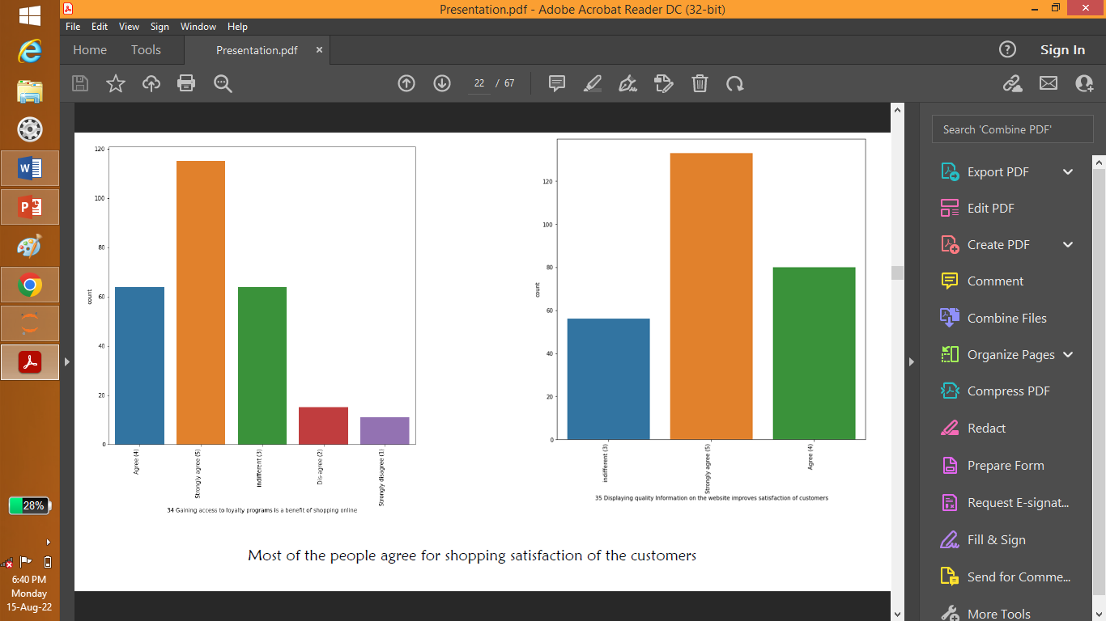

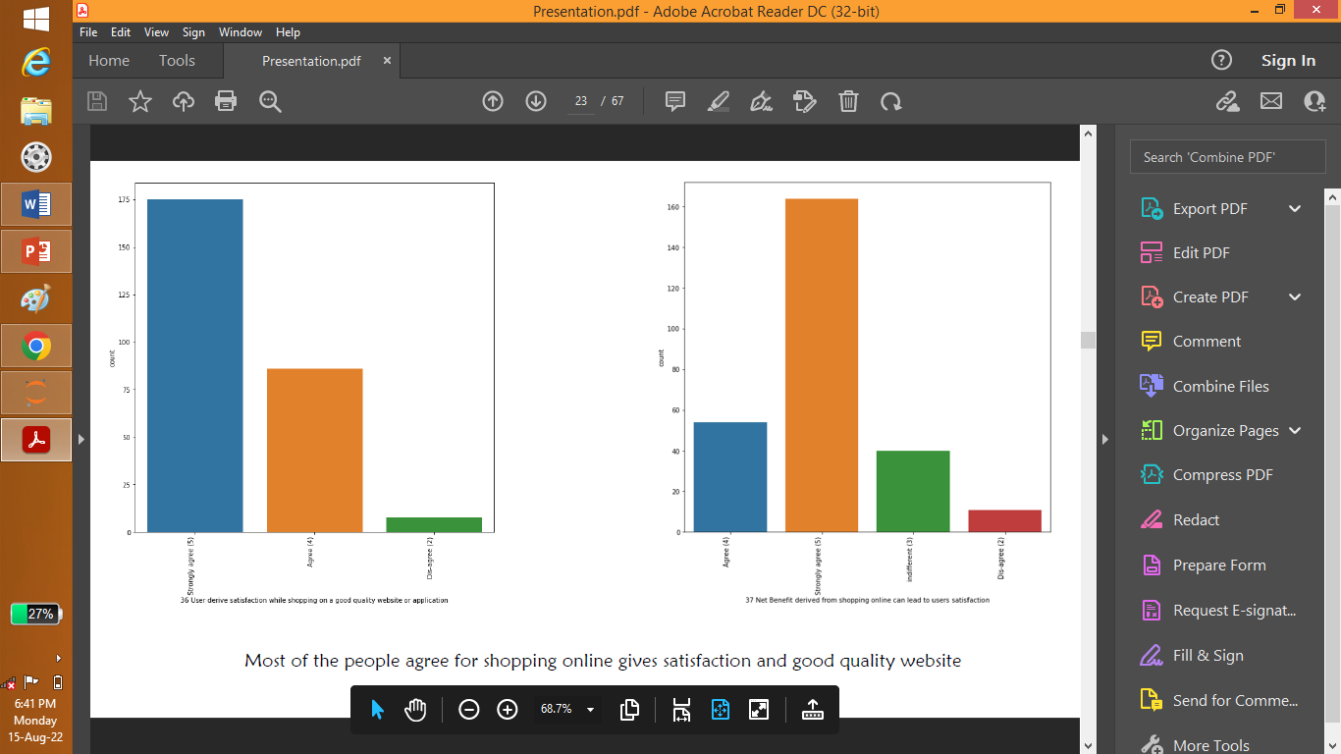

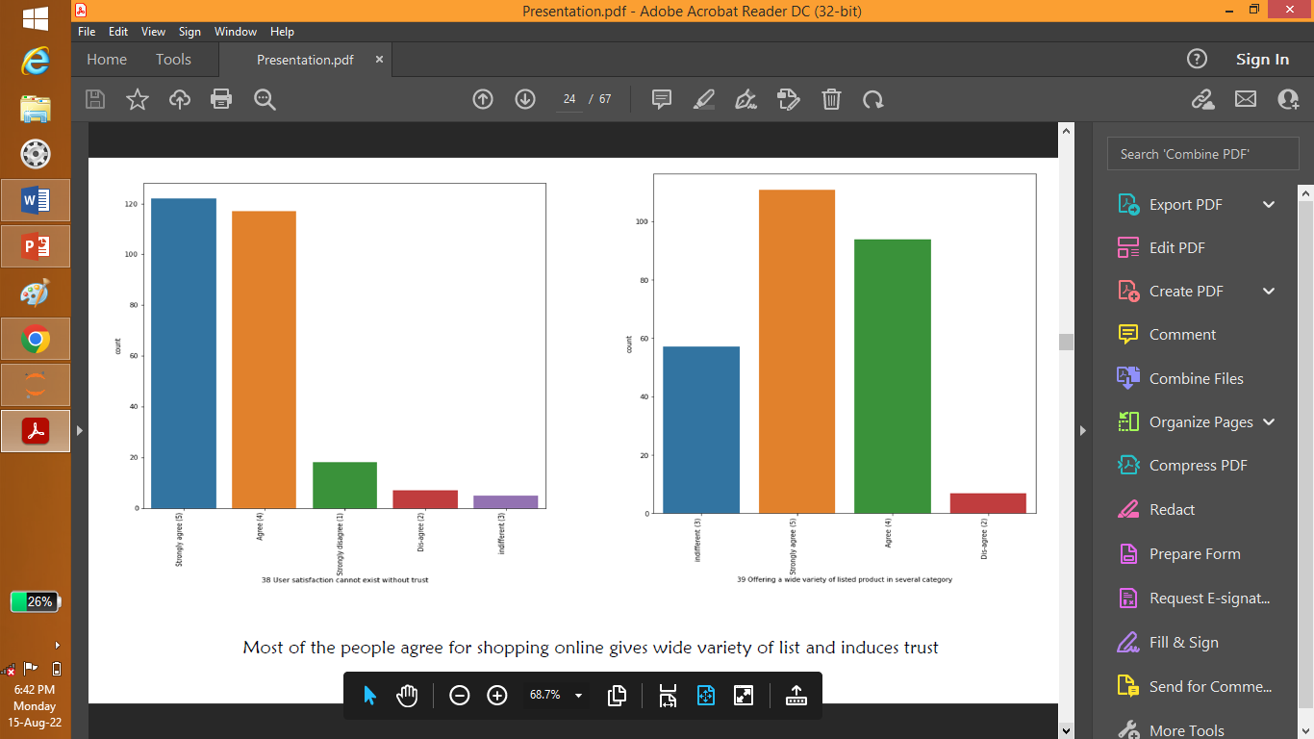

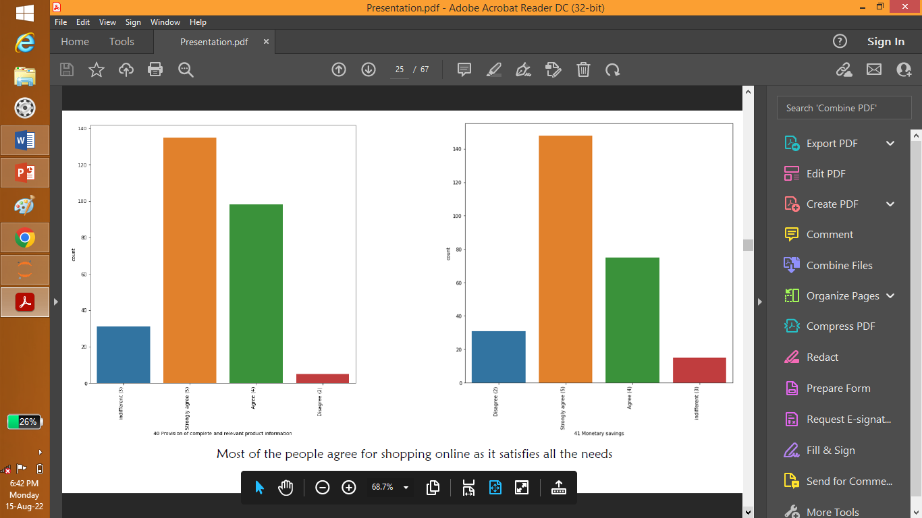

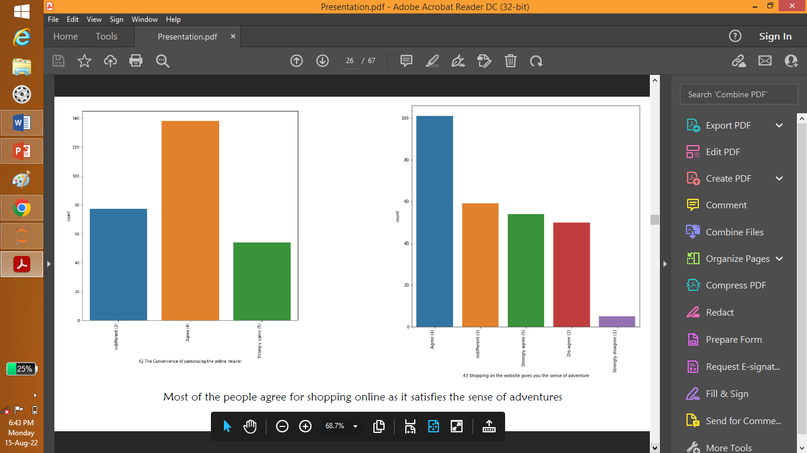

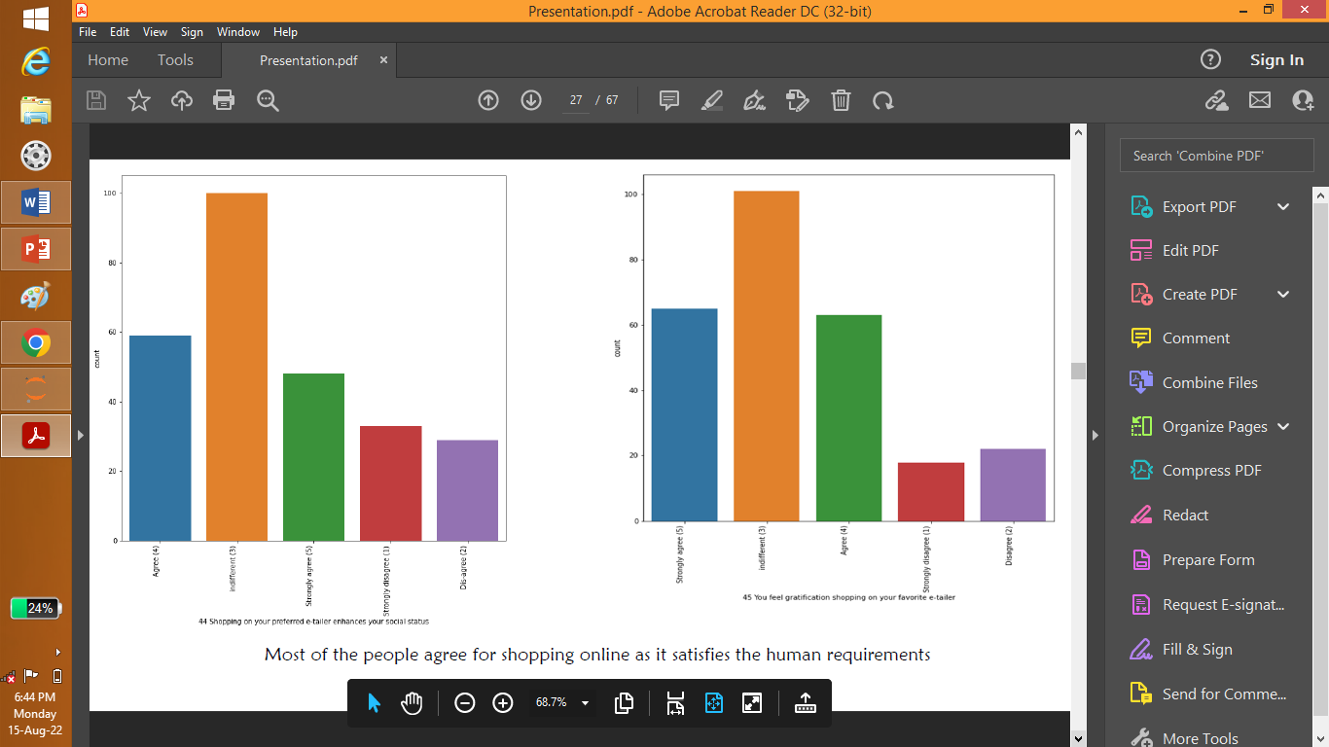

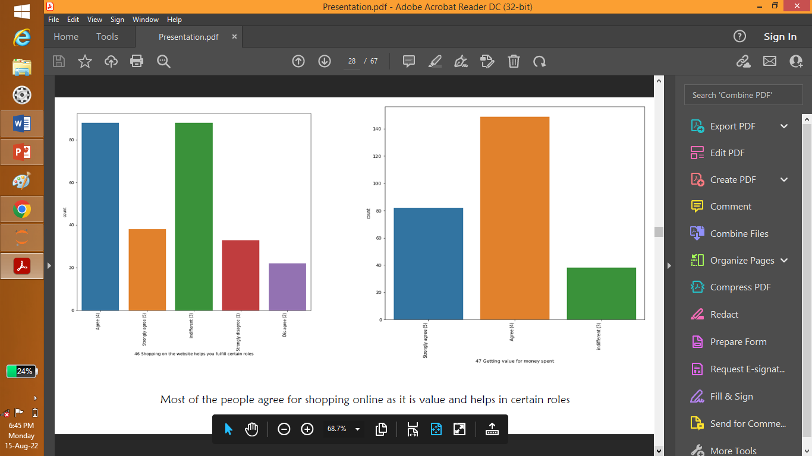

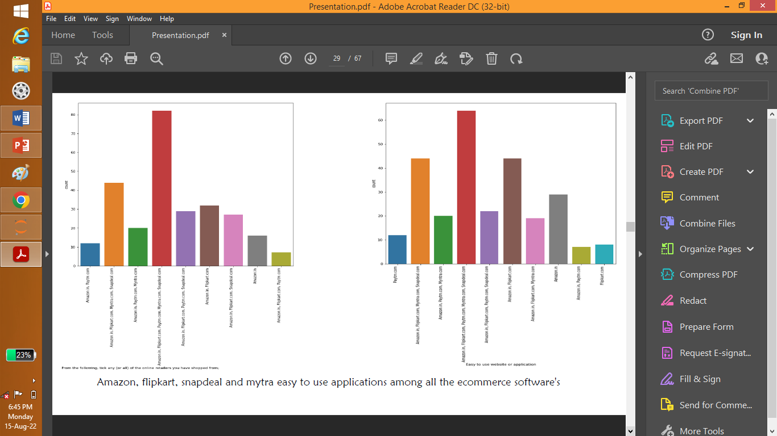

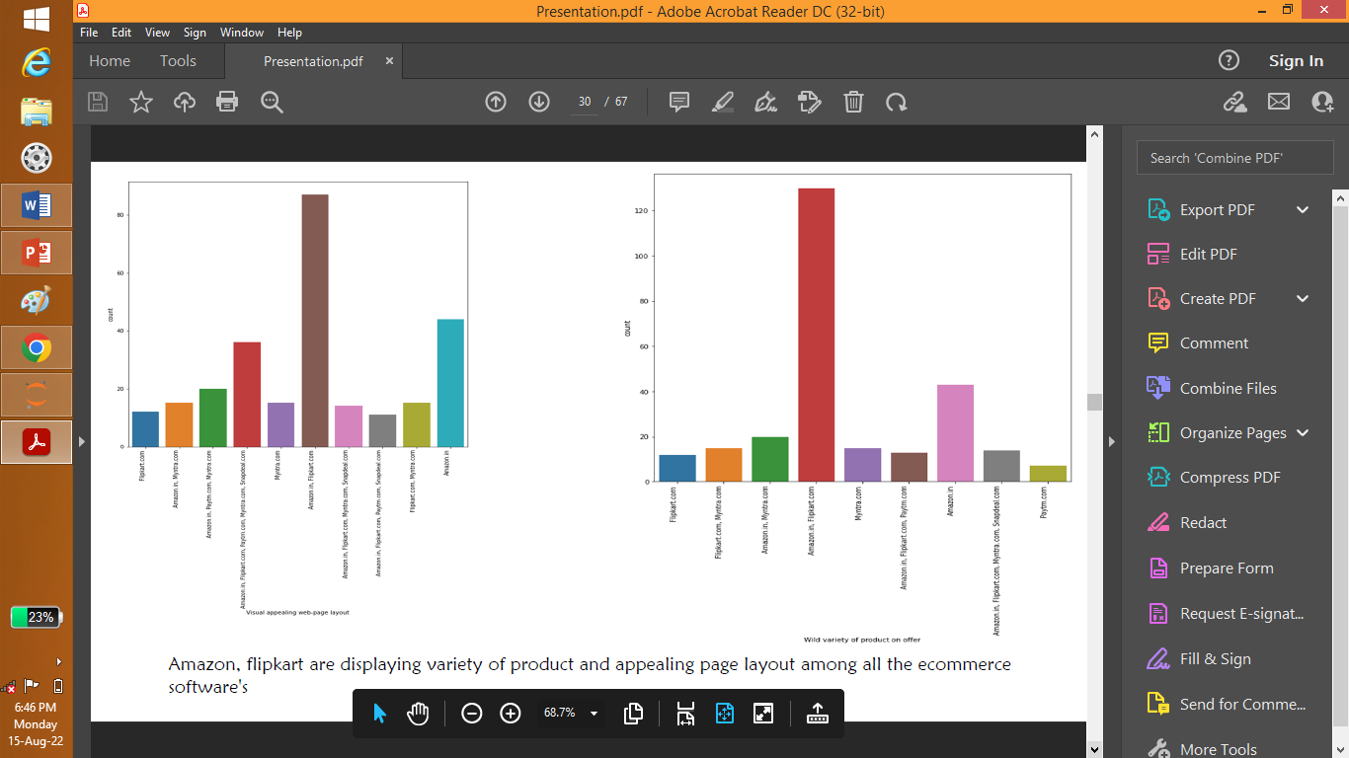

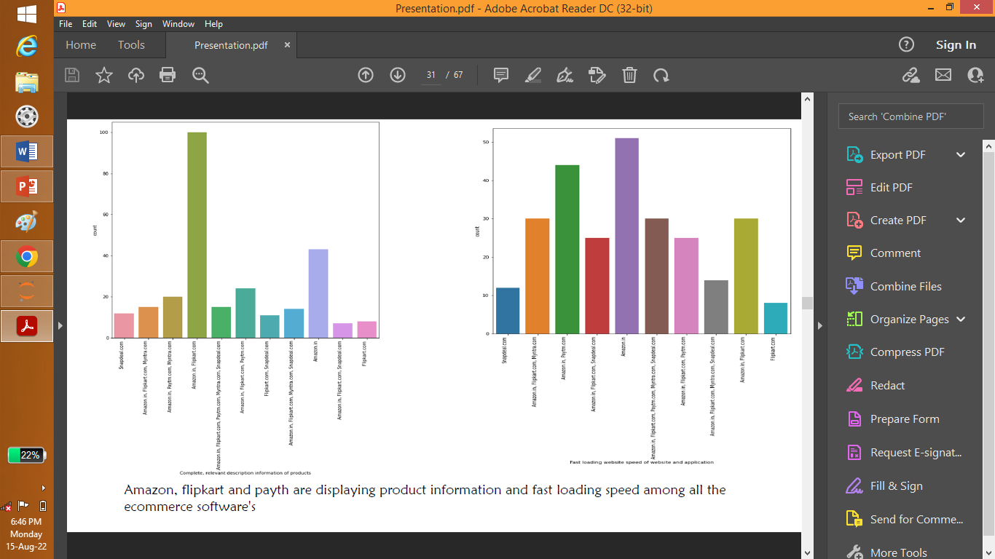

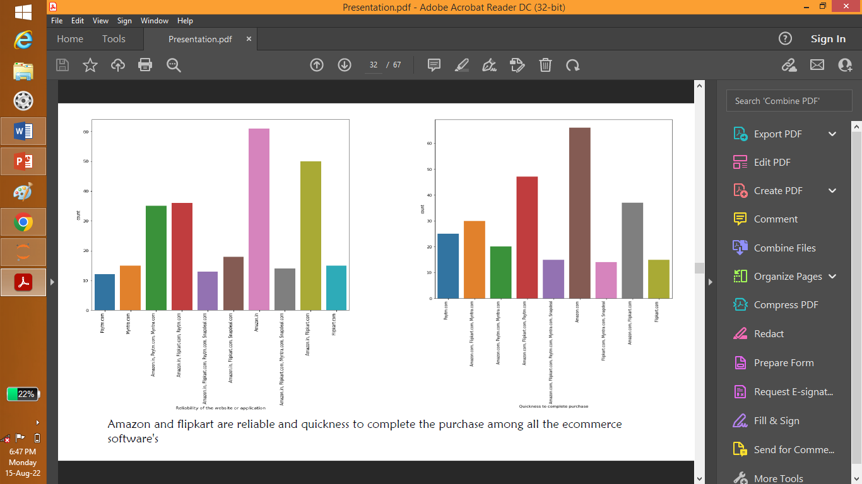

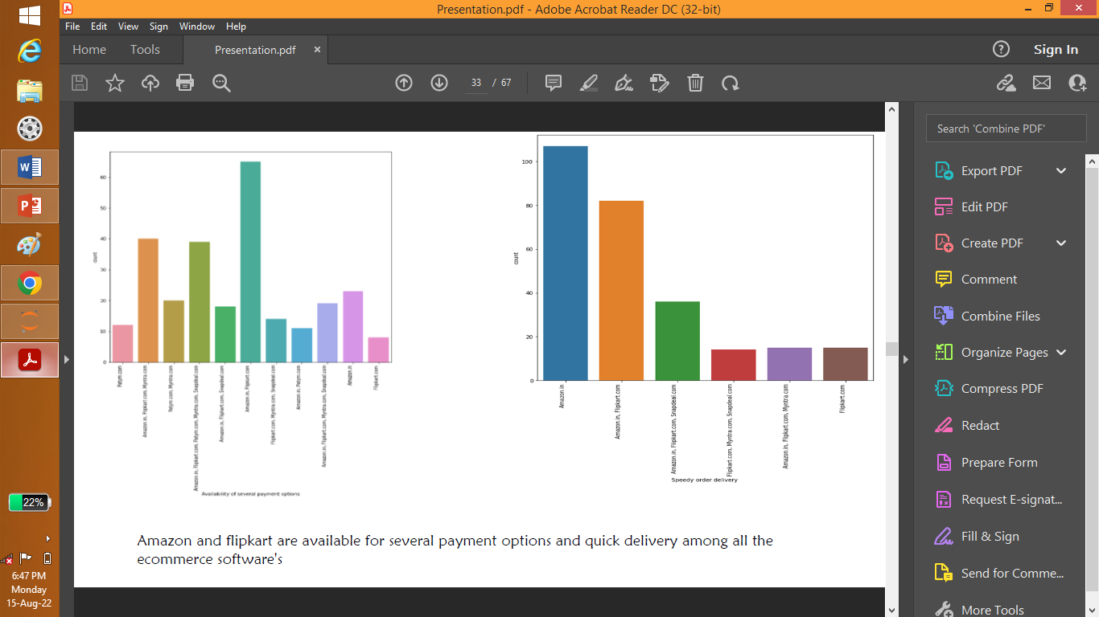

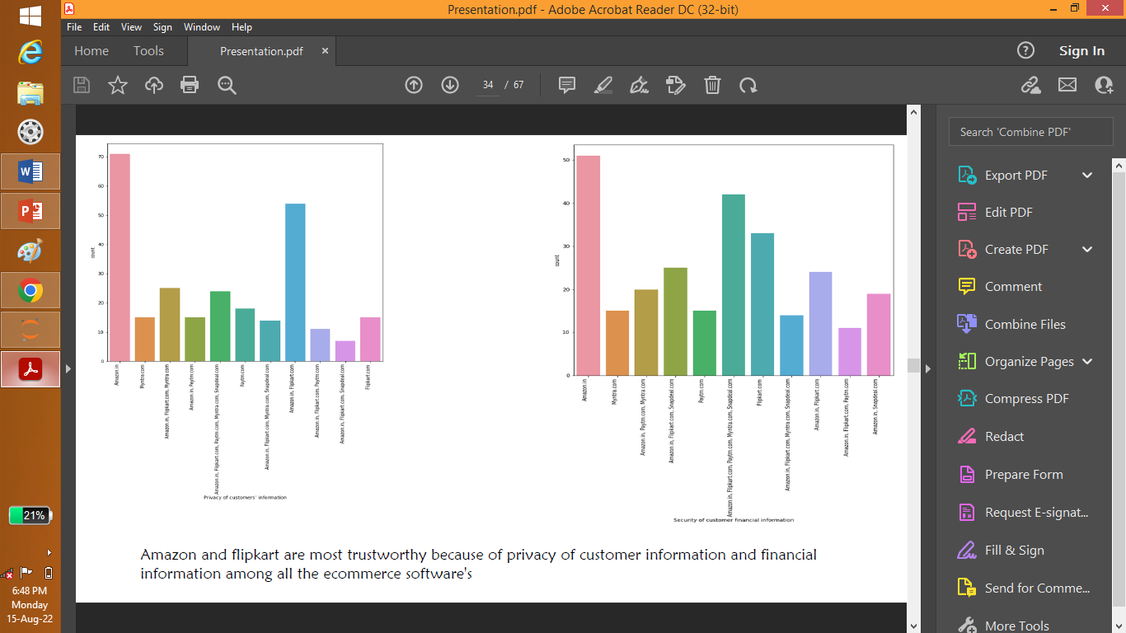

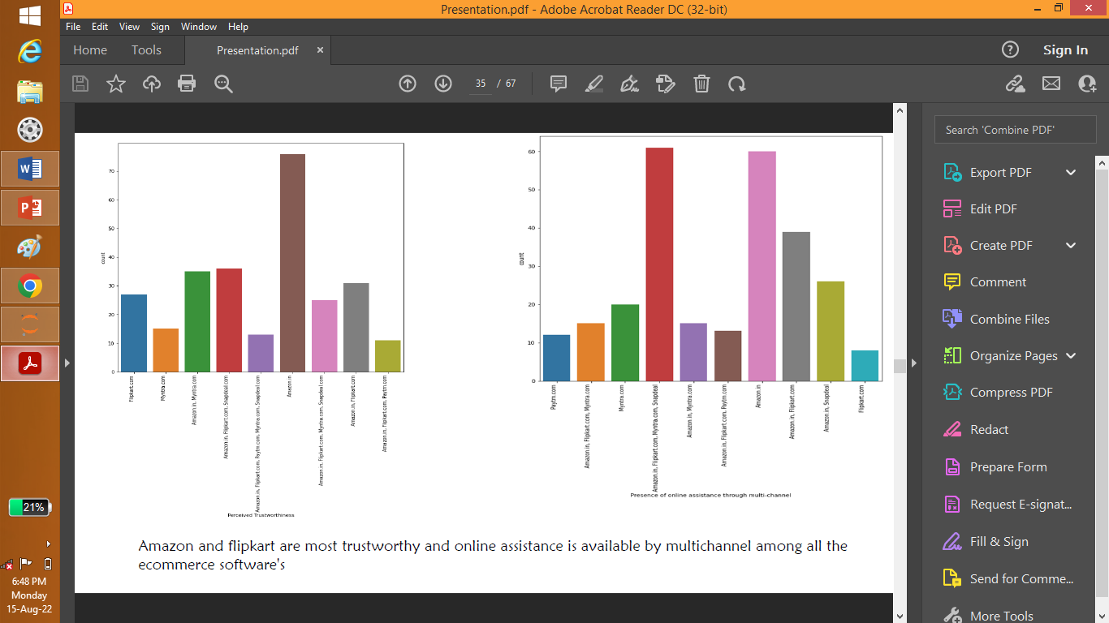

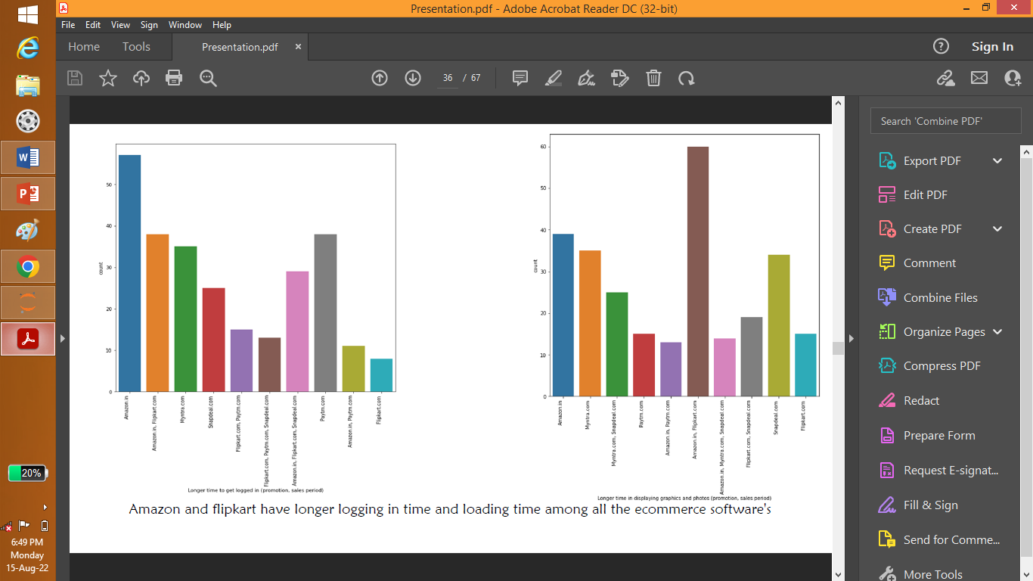

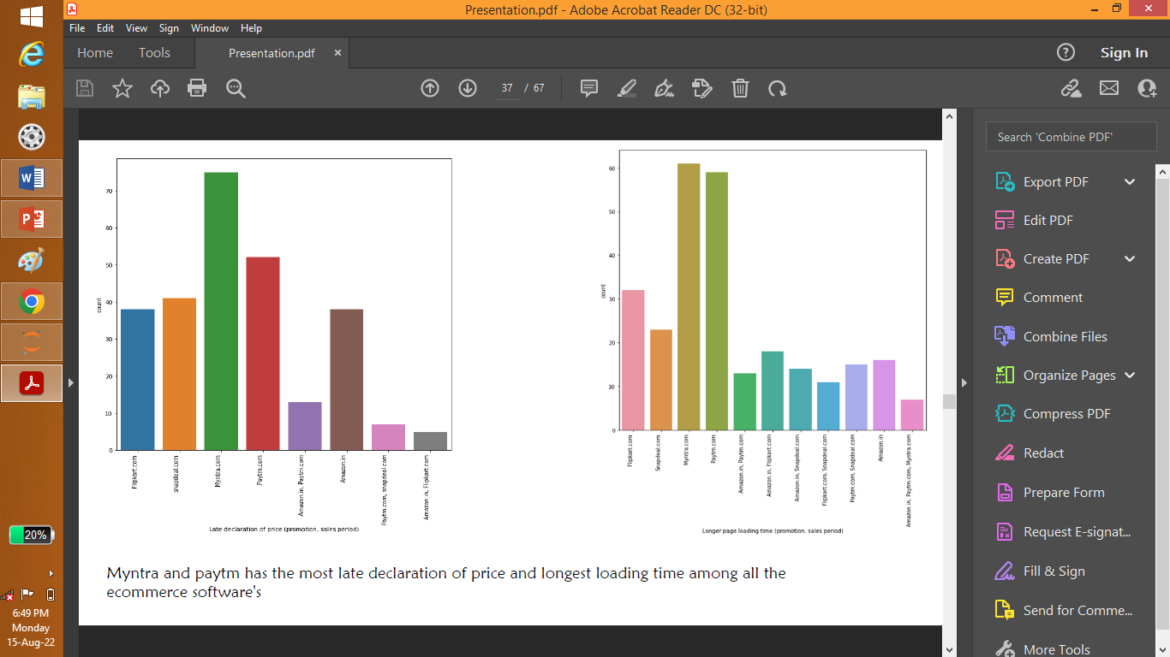

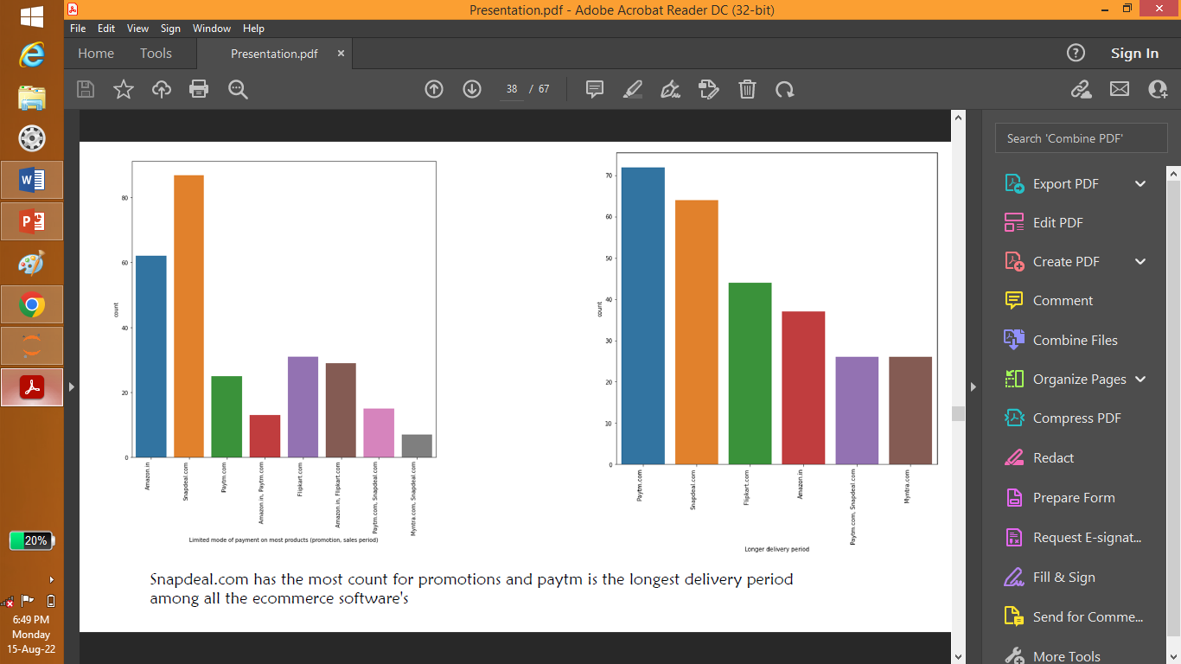

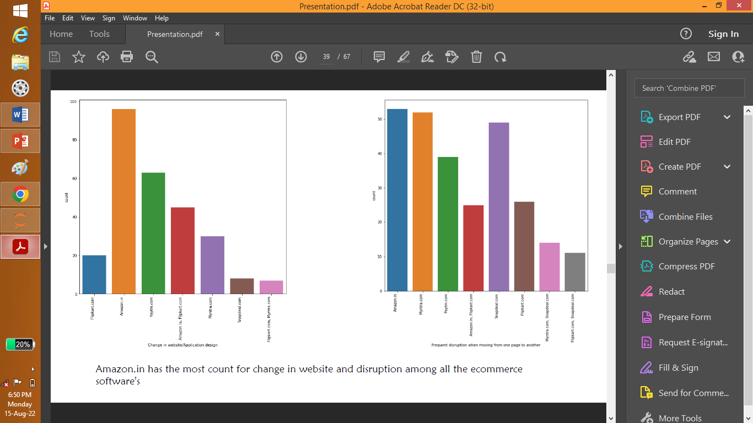



BIVARIATE ANALYSIS

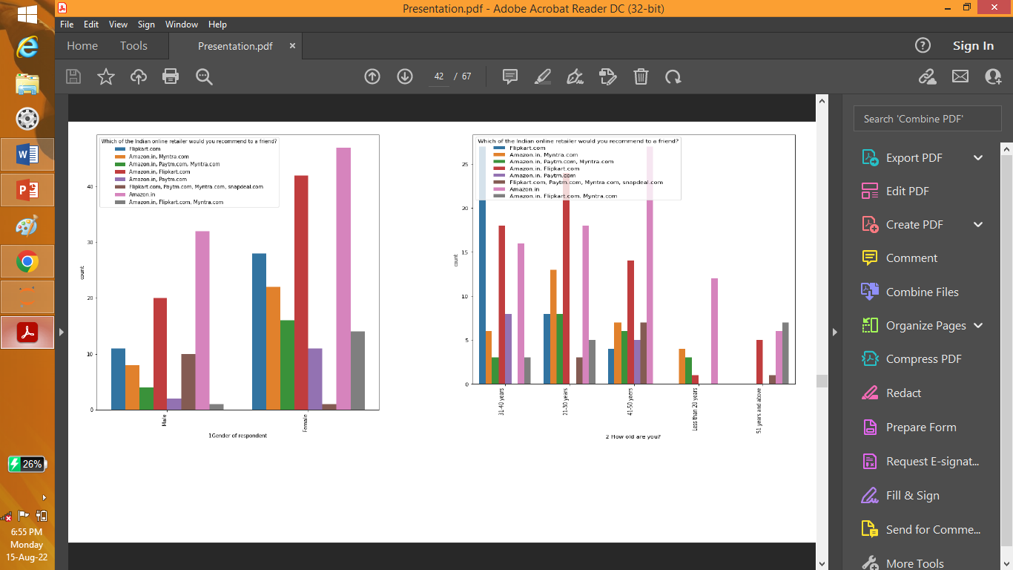

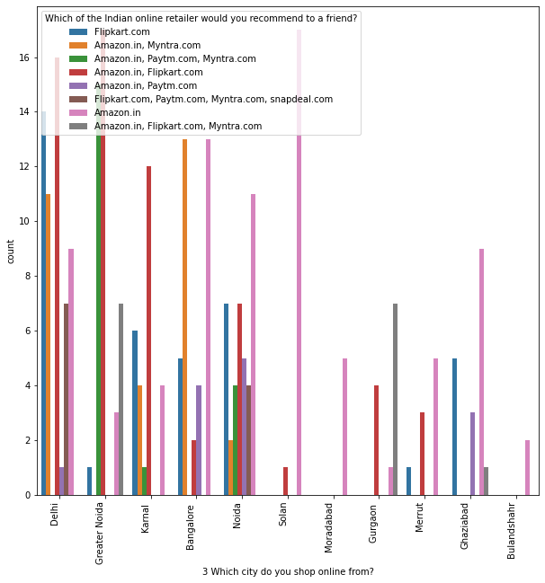

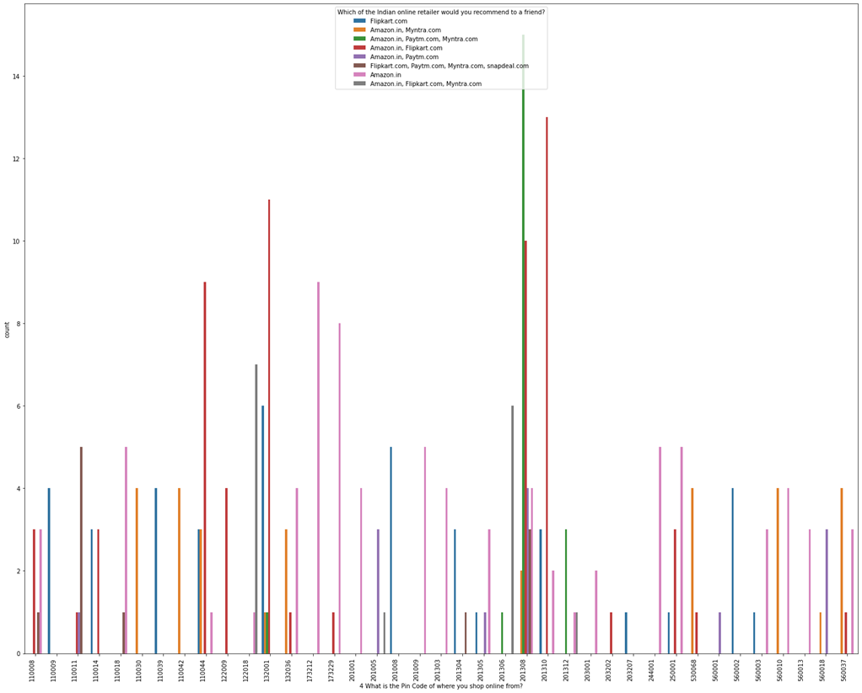

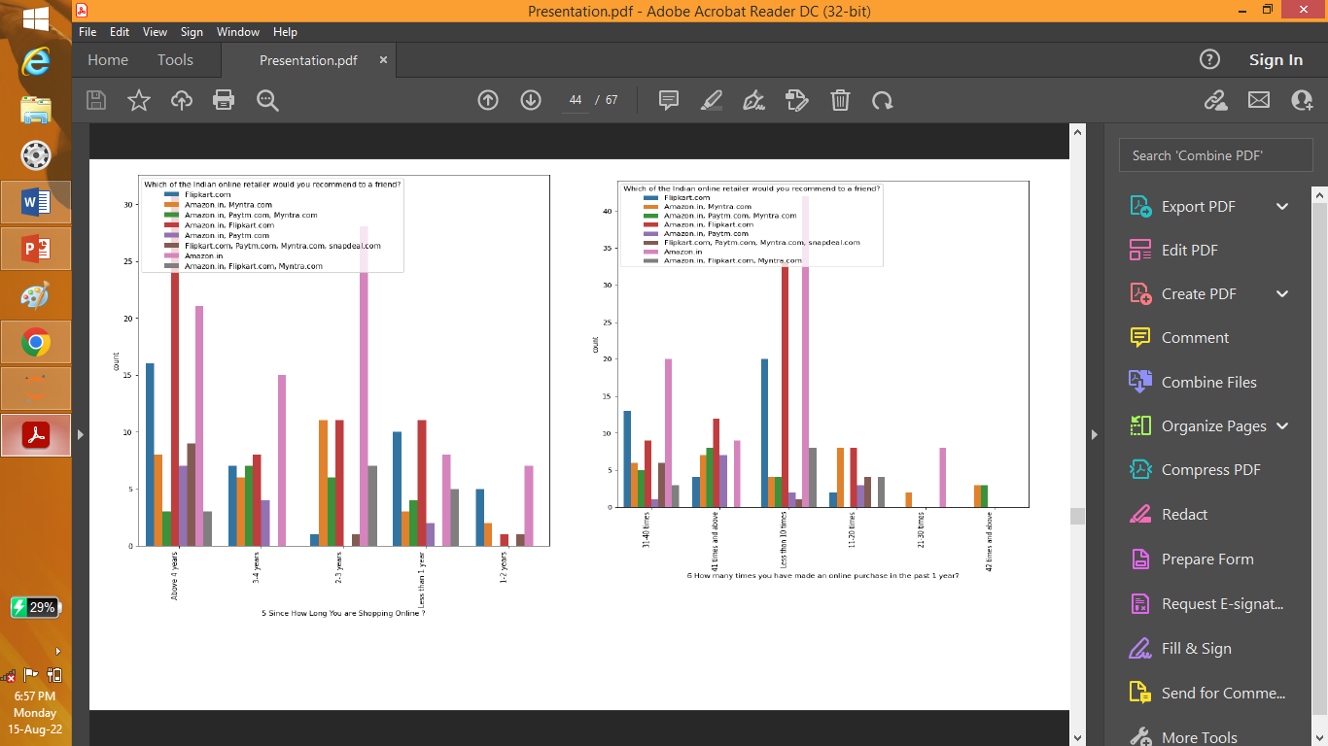

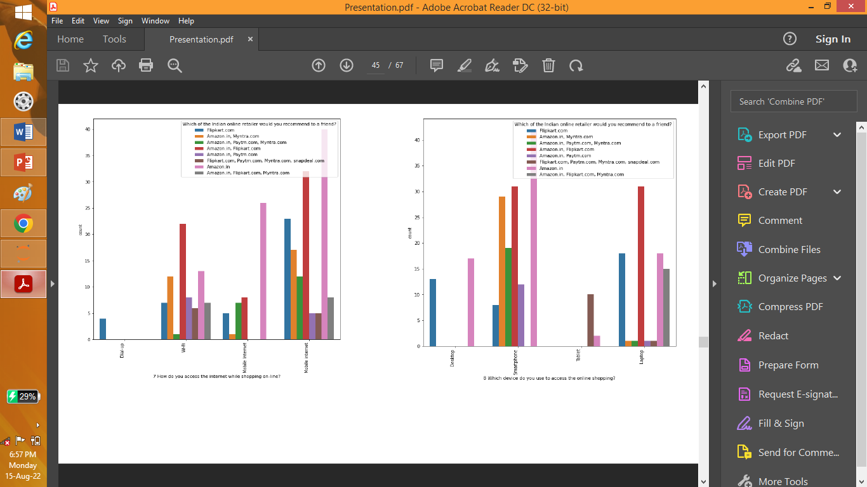

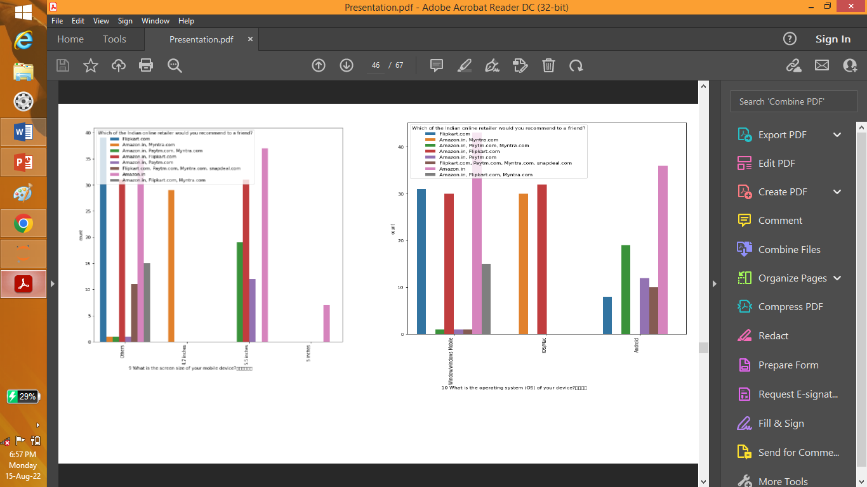

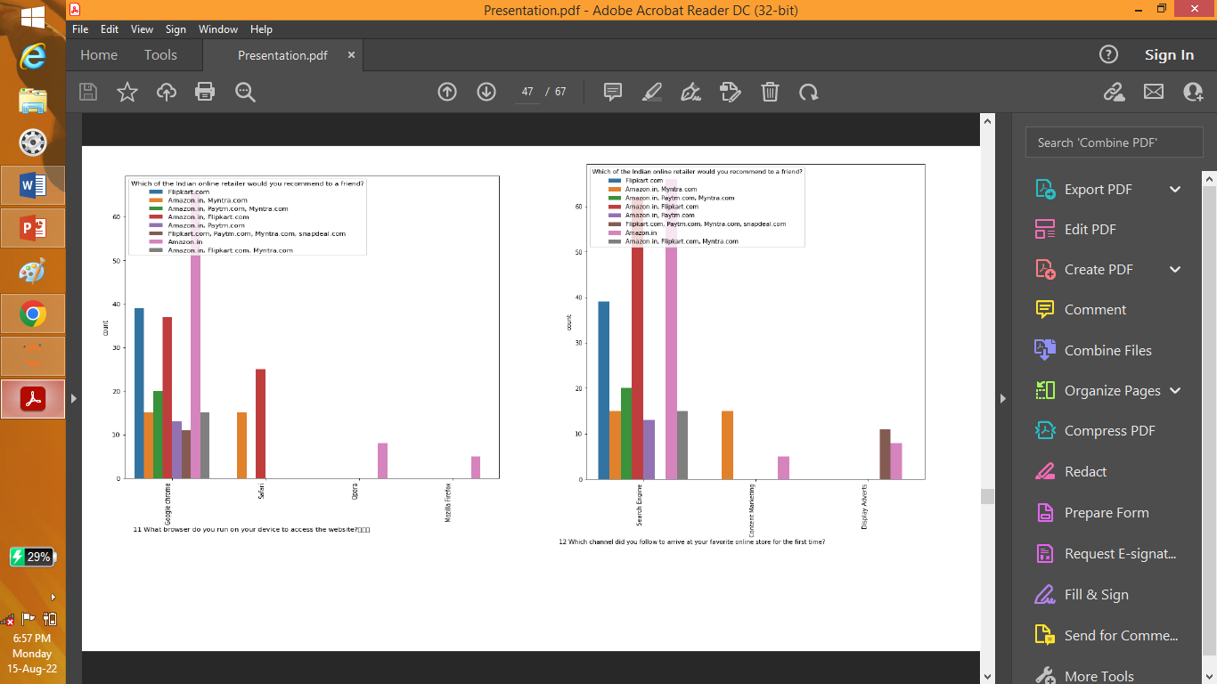

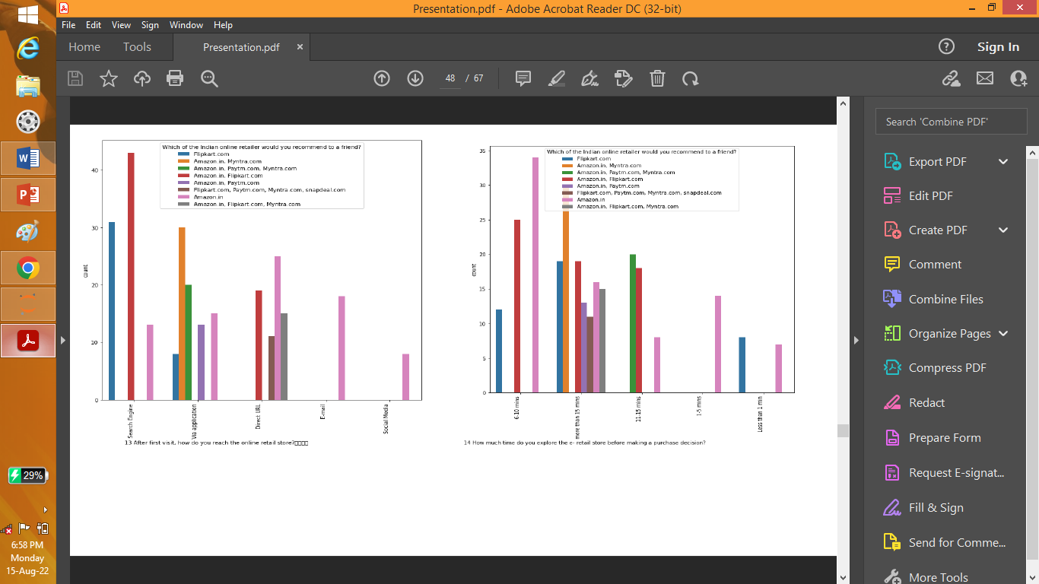

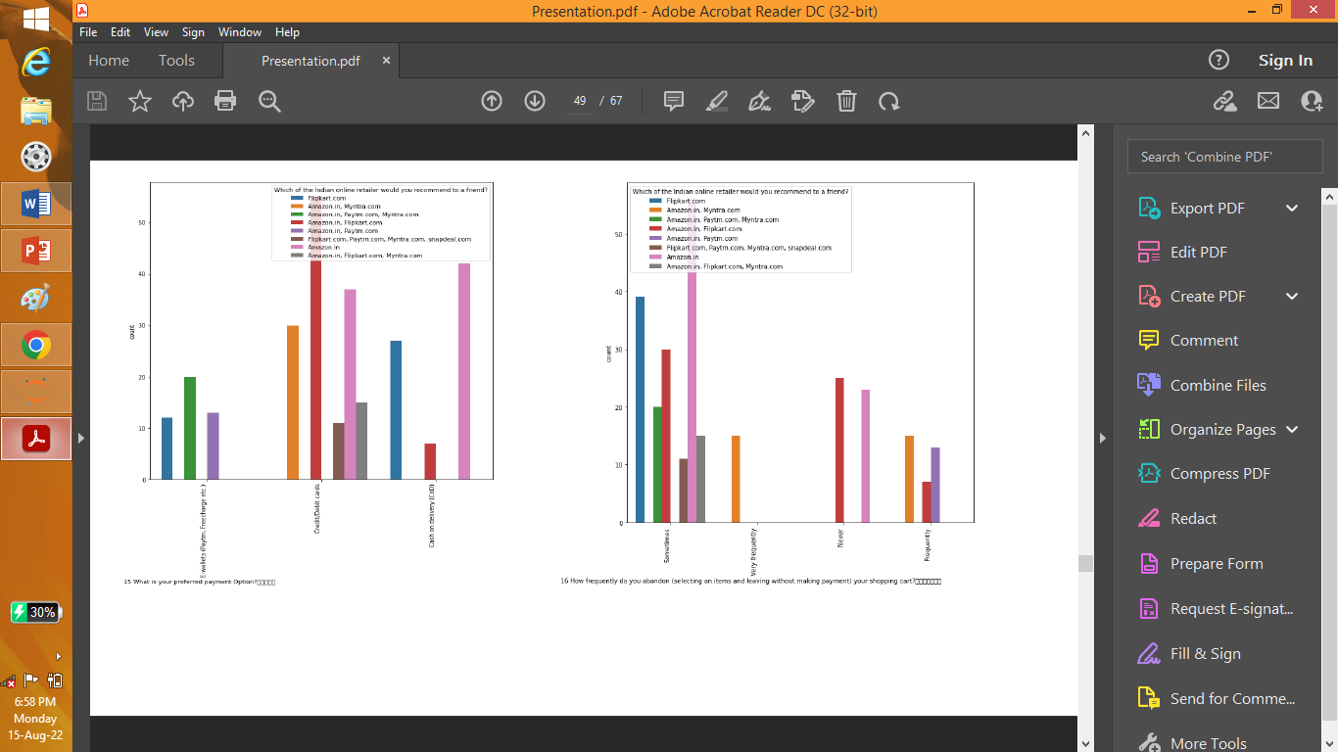

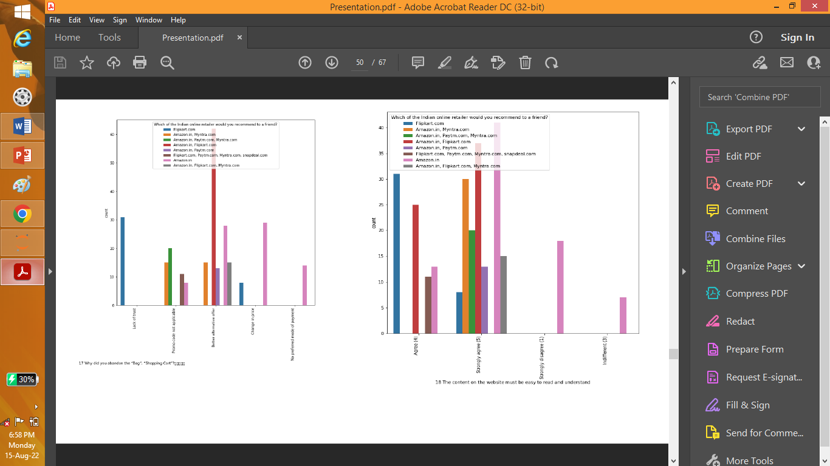

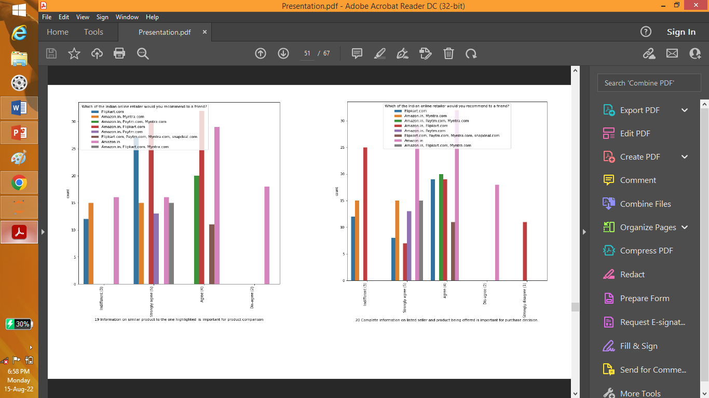

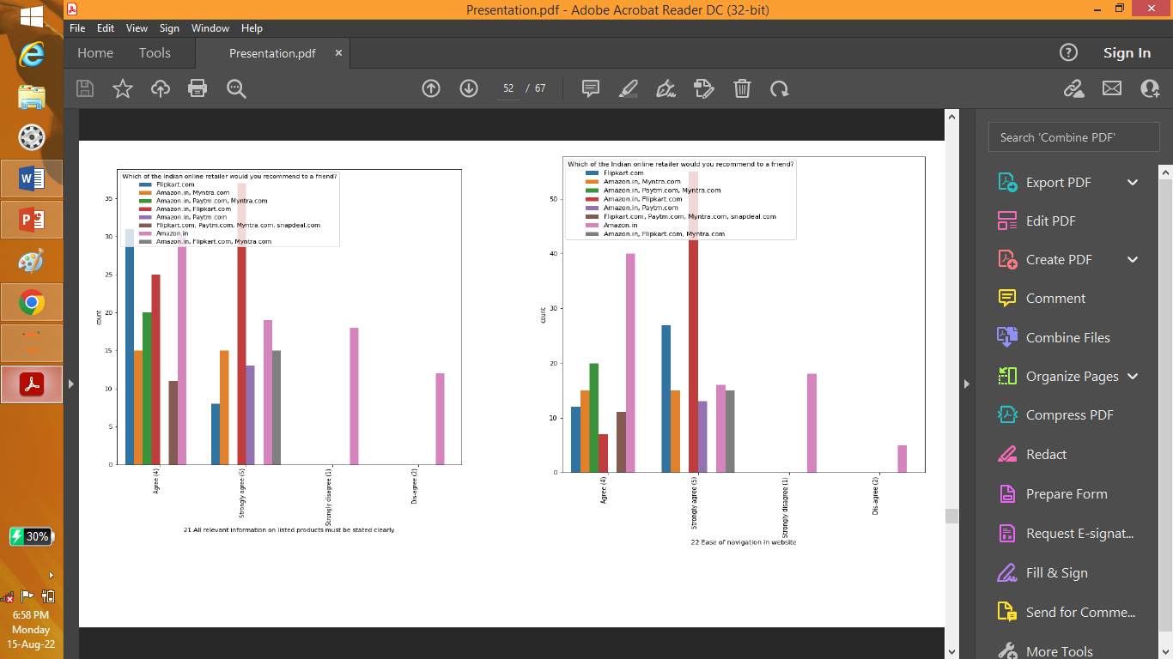

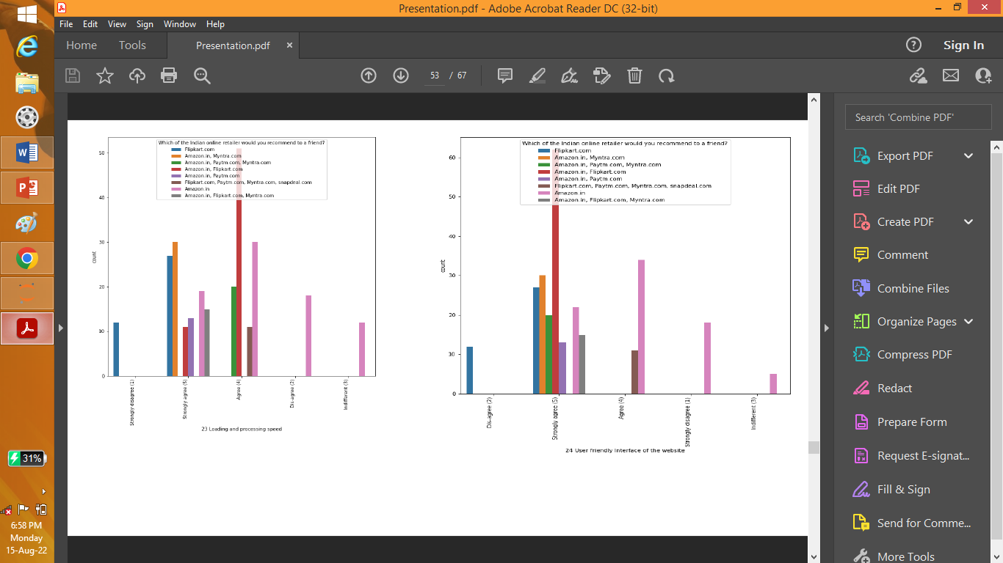

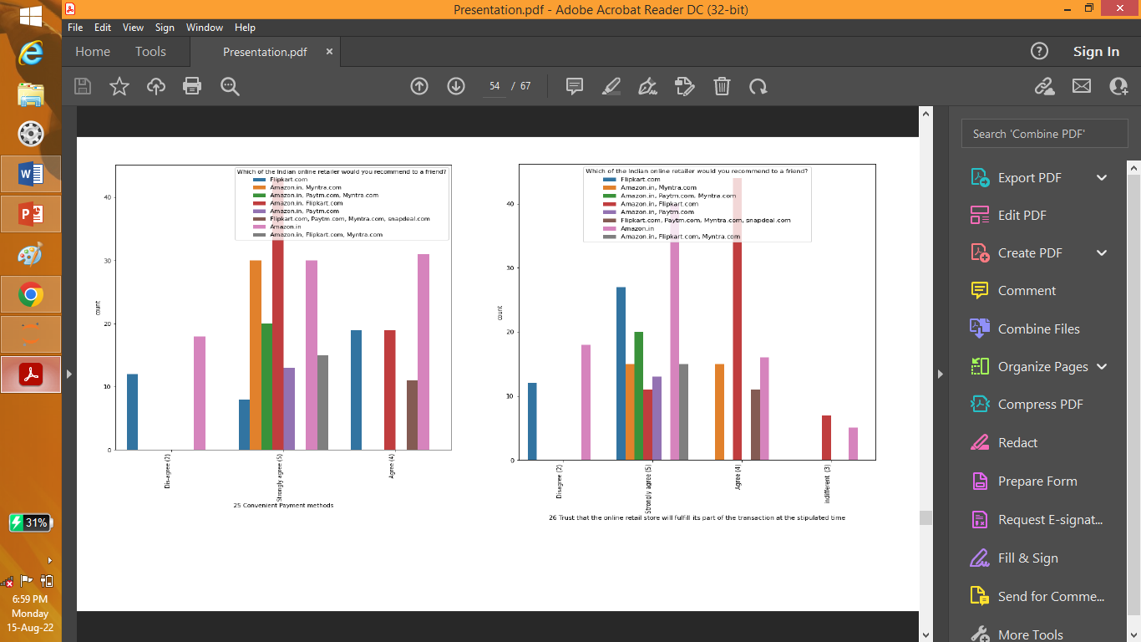

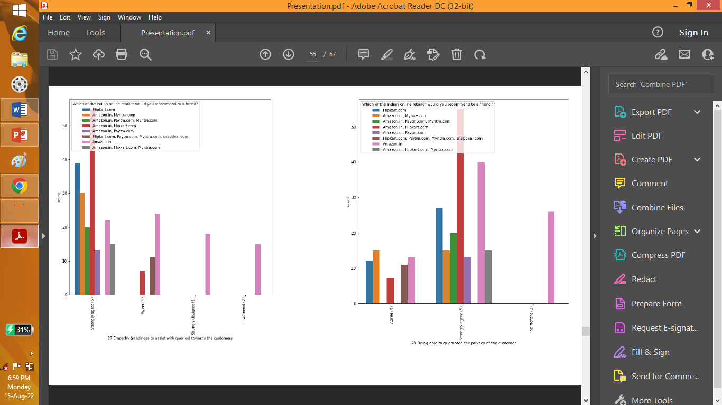

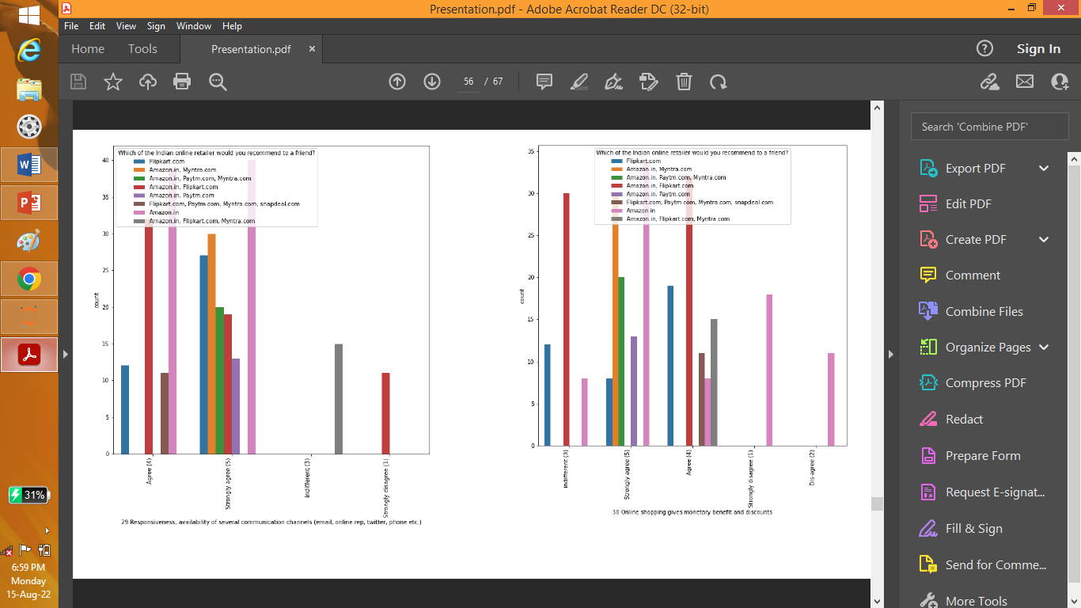

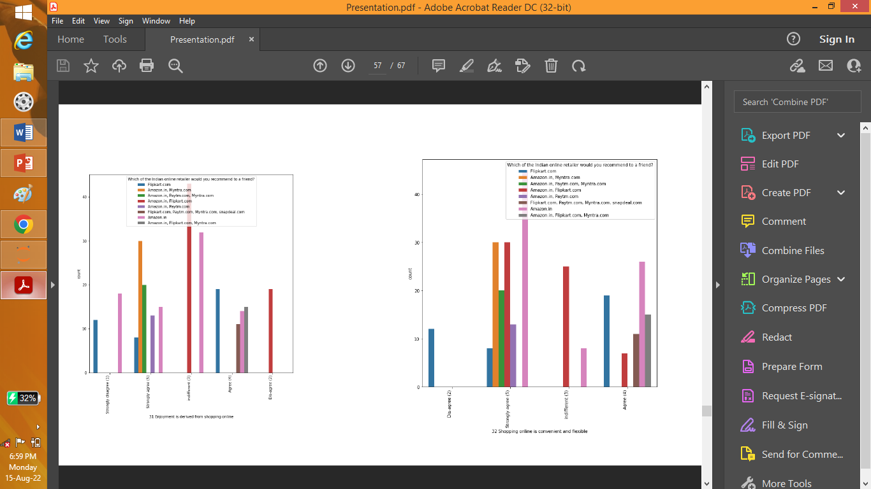

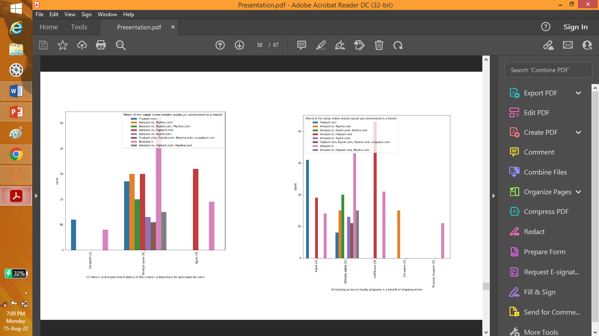

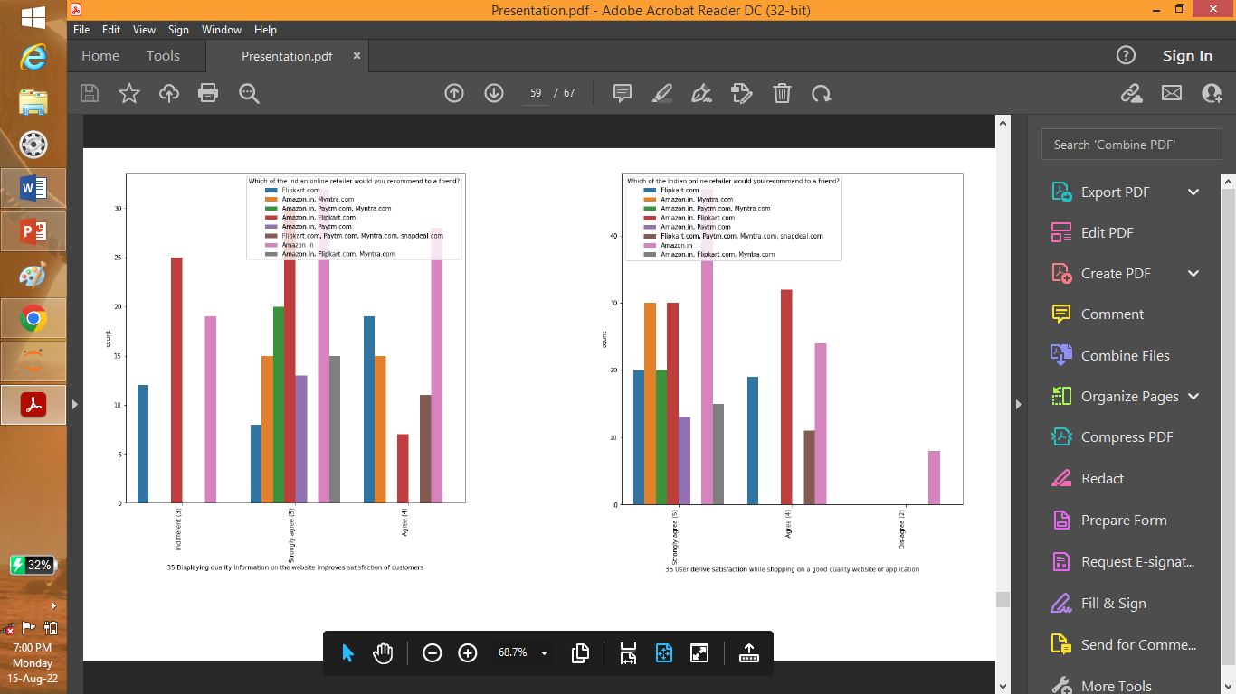

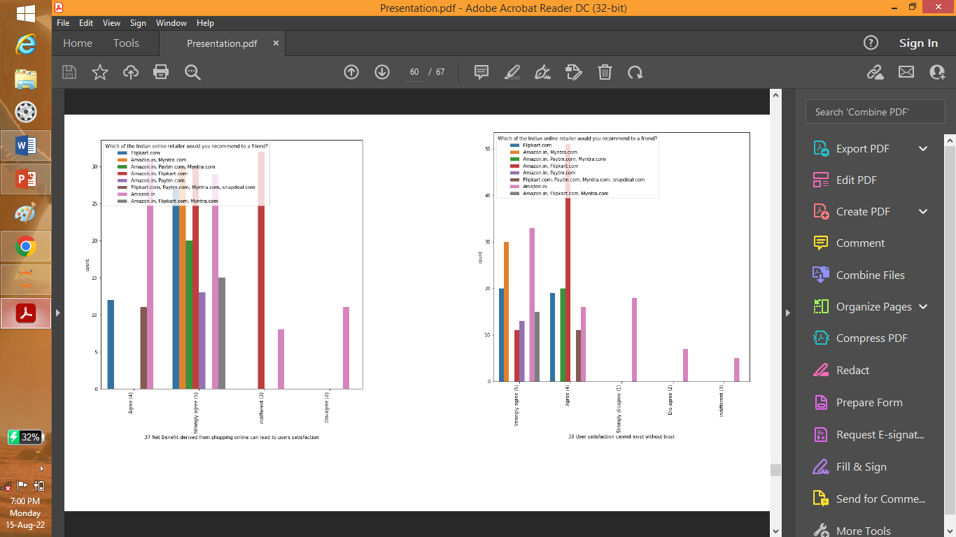

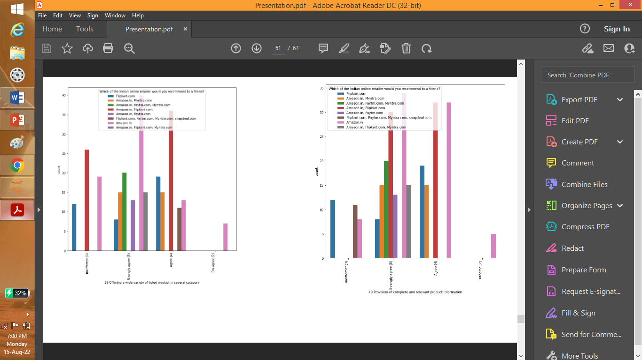

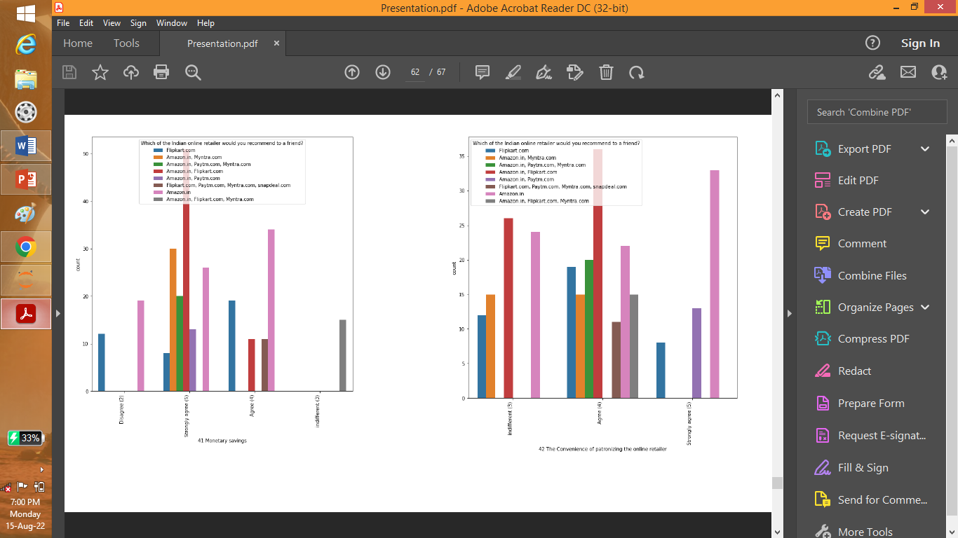

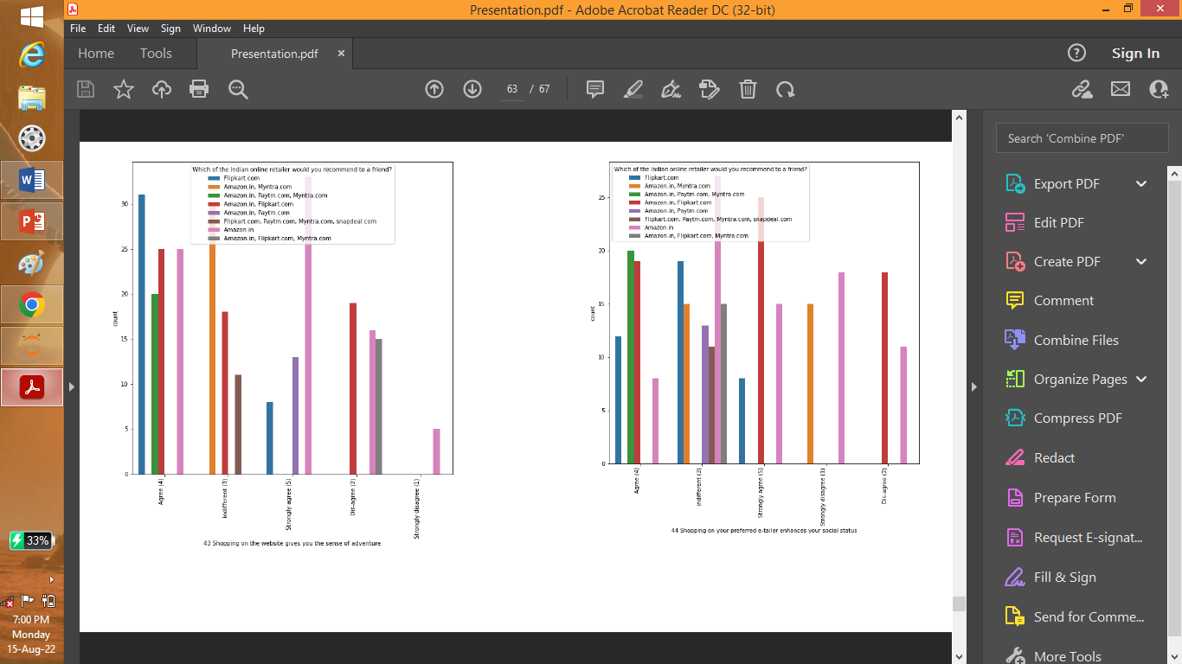

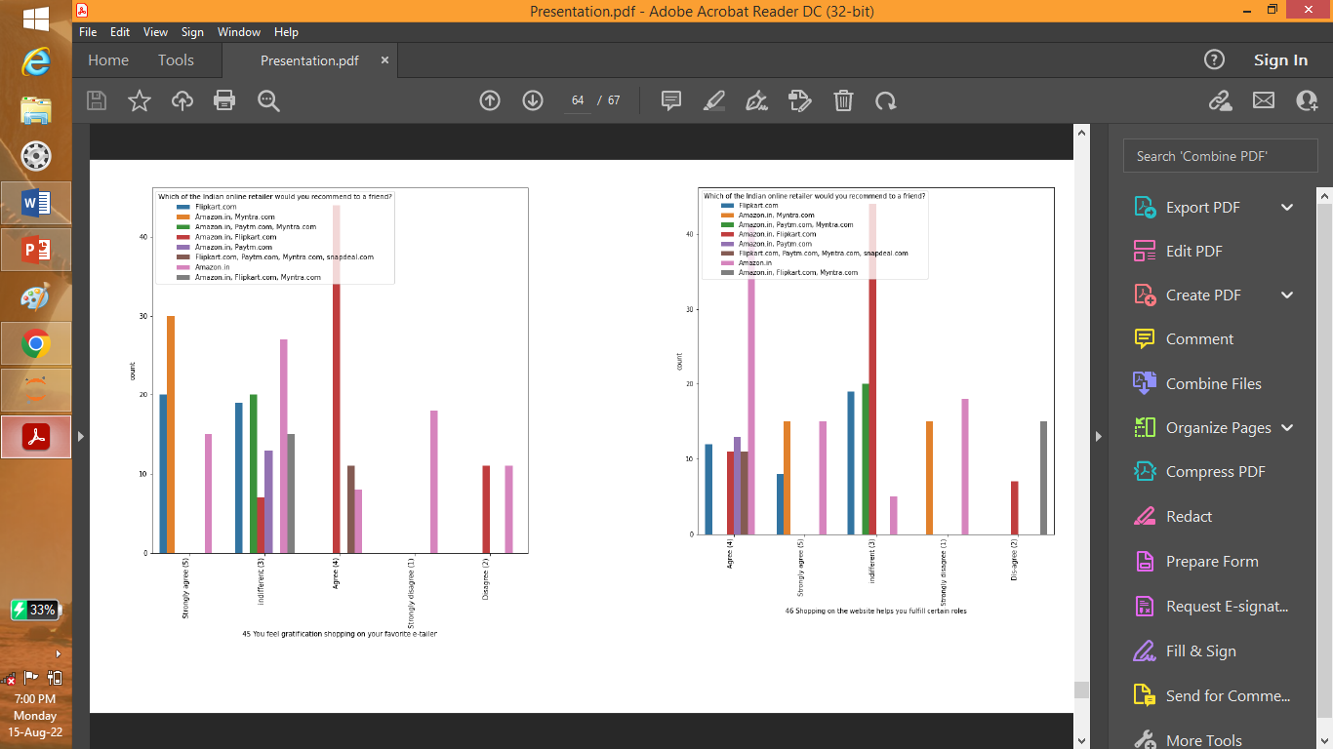

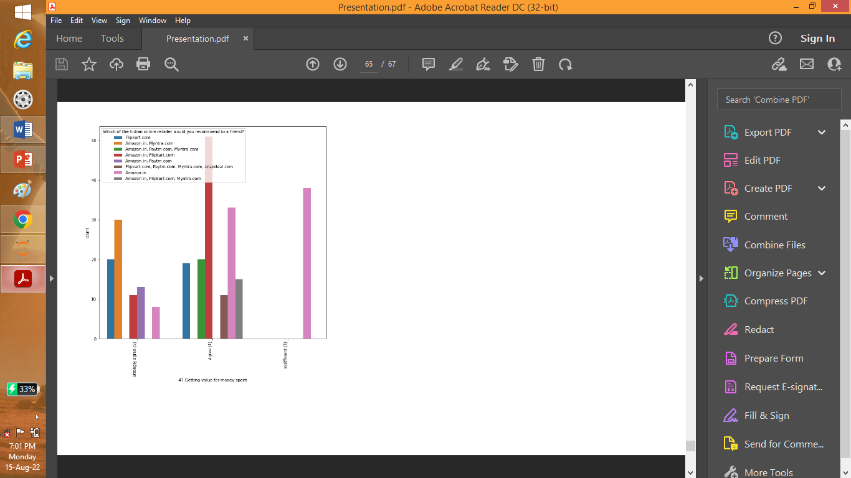

CONCLUSION

* Amazon.in is the most efficient and recommended website among all the ecommerce software's
* People prefer mobile internet for shopping.
* Paytm and snapdeal.com is the longest delivery period among all the ecommerce software's
* Amazon and flipkart have longer logging in time and loading time among all the ecommerce software's
* Amazon and flipkart are available for several payment options and quick delivery among all the ecommerce software's